Manual técnico de Emprendev

Tabla de contenido

Contenido

OBJETIVOS 4

Objetivos generales 4

Objetivos específicos 4

Alcance 5

Términos y definiciones 7

¿QUÉ ES EL MANUAL TÉCNICO Y DE OPERACIÓN DEL SISTEMA? 8

INTRODUCCIÓN 9

TAXONOMÍA Y CONTENIDO DEL MANUAL TÉCNICO Y DE OPERACIÓN DEL SISTEMA 10

DESCRIPCIÓN DEL SOFTWARE DESARROLLADO 10

DISEÑO TÉCNICO DEL SOFTWARE 10

ESQUEMA O MODELO DE REQUERIMIENTOS 10

SOFTWARE BASE DEL SISTEMA Y PRERREQUISITOS 11

HARDWARE 11

SOFTWARE 12

COMPONENTES Y ESTÁNDARES 15

MODELO DE DATOS 16

MODELO RELACIONAL 17

17

MODELO ENTIDAD-RELACIONAL 17

FUNCIONALIDAD Y SERVICIOS OFRECIDOS 1

DESPLIEGUE Y CONFIGURACIÓN DE COMPONENTES QUE CONFORMAN EL SOFTWARE. 2

ORGANIZACIÓN DE COMPONENTES 2

INSTALACIÓN 2

DESPLIEGUE 3

Despliegue en AWS Elastic Beanstalk 3

Herramientas utilizadas para el desarrollo 5

Instalación de servidor web local 9

Creación De La Base De Datos 18

Instalación De Intelli J (IDE) 20

RESOLUCIÓN DE PROBLEMAS 32

ERRORES TÉCNICOS MÁS COMUNES Y SU SOLUCIÓN 32

INTELLIJ 32

**Problemas de Resolución de Dependencias:** Al trabajar con Maven, a veces pueden surgir problemas al resolver dependencias o al sincronizar el proyecto con cambios externos en el archivo de configuración. dame los pasos para solucionar este problema 32

Error 500 de XAMPP: Descripción breve 35

Error 404 de XAMPP: Descripción breve 35

# OBJETIVOS

## Objetivos generales

Diseñar y desarrollar una solución innovadora que facilite la conexión entre pequeñas y medianas empresas (mipymes) y desarrolladores de software, simplificando y optimizando el proceso de búsqueda de talento tecnológico y, la búsqueda de empresas o proyectos propuestos por los empleadores.

## Objetivos específicos

Identificar y analizar las necesidades y requerimientos específicos de los Mipymes y desarrolladores en cuanto a funcionalidades generales y especificas en el sistema.

Diseñar una solución con interfaces amigables y fáciles de usar tanto para Mipymes como para desarrolladores, supliendo las necesidades previamente identificadas.

Plantear e identificar las tecnologías apropiadas para el desarrollo y estructuración del sistema, teniendo en cuenta la compatibilidad entre estas y siguiendo los requerimientos recopilados en la fase de análisis.

Probar el sistema desarrollado con distintos métodos, asegurando la calidad y recopilación de información acerca de las falencias y mejoras posibles de la solución que pueden llegar a ser tanto lógicas como estéticas.

Desplegar y evaluar el rendimiento de la solución planteada midiendo aspectos primordiales como: número de Mipymes registrados, numero de desarrolladores registrados y numero de ofertas creadas.

Asegurar la calidad de la solución a largo plazo con mantenimiento, actualizaciones y demás mejoras acordes a la información recopilada del sistema y las sugerencias realizadas por los interesados

# Alcance

**Acceso al Sistema:**

* **Registro de usuarios:**
  + Creación de perfil con datos básicos (nombre, correo electrónico, contraseña, etc.).
  + Selección de rol (desarrollador o mipyme).
  + Validación de correo electrónico.
  + Validaciones adicionales para el formulario de registro.
* **Inicio de sesión:**
  + Autenticación de usuario mediante correo electrónico y contraseña.
  + Recuperación de contraseña en caso de olvido.

**Perfiles de Usuario:**

* **Desarrolladores:**
  + Completar perfil profesional (habilidades, experiencia, etc.).
  + Edición de datos tanto personales como laborales.
  + Buscar ofertas de trabajo según filtros (lenguajes de programación, buscador de palabras clave).
  + Postularse a ofertas de trabajo enviando mensaje al mipyme a través de un sistema externo.
* **Mipymes:**
  + Crear perfil empresarial (nombre, descripción, ubicación, etc.).
  + Editar datos tanto personales como empresariales.
  + Publicar ofertas de trabajo (descripción, requisitos, salario, etc.).
  + Revisar postulaciones de desarrolladores en el sistema externo.
  + Enviar mensajes a los desarrolladores postulados (sistema externo).
  + Contratar o rechazar a los desarrolladores postulados a través del sistema externo.

**Gestión de Ofertas de Trabajo:**

* **Creación de ofertas:**
  + Los mipymes pueden crear ofertas de trabajo especificando detalles como:
    - Título de la oferta.
    - Descripción del trabajo.
    - Habilidades requeridas.
    - Salario ofertado.
    - Ubicación.
    - Etc.
* **Búsqueda de ofertas:**
  + Los desarrolladores pueden buscar ofertas de trabajo utilizando herramientas implícitas en el sistema como:
    - Buscador de palabras clave.
    - Lenguajes de programación, frameworks, librerías.
* **Postulación a ofertas:**
  + Los desarrolladores pueden postularse a las ofertas de trabajo que les interesen enviando un mensaje al mipyme a través de un sistema externo.
* **Gestión de postulaciones:**
  + Los mipymes pueden revisar las postulaciones de los desarrolladores para cada oferta de trabajo en el sistema externo.
  + Los mipymes pueden enviar mensajes a los desarrolladores postulados (sistema externo).

**Comunicación Externa:**

* Integración con sistema externo para la comunicación entre mipymes y desarrolladores (ej: correo electrónico, mensajería instantánea).
* El sistema no se encarga de la gestión de la comunicación en sí, ni se hará responsable por las acciones que se lleven a cabo en el sistema externo, solo se encargará de llevar a los usuarios a ese sistema externo para enviar un mensaje al mipyme.

**Consideraciones Adicionales:**

* **Moderación de contenido:**
  + Establecer normas para la publicación de ofertas de trabajo y perfiles de usuarios para evitar contenido inapropiado o engañoso.
* **Seguridad de la información:**
  + Implementar medidas de seguridad para proteger la información de los usuarios, como el cifrado de datos y el control de acceso.

# Términos y definiciones

**Navegador Web:** Es un software utilizado para visualizar la información contenida en los sitios de Internet.

**Framework:** Es un conjunto de prácticas y estándares estructurado que permiten la consecución de objetivos siguiendo sus lineamientos como, por ejemplo: The Open Group Architecture Framework (TOGAF), Information Technology Infrastructure Library (ITIL) Framework y .NET Framework.

**Casos de uso del software:** Un caso de uso es una secuencia de interacciones que se desarrollarán entre un sistema y sus actores en respuesta a un evento que inicia un actor principal sobre el propio sistema. Los diagramas de casos de uso sirven para especificar la comunicación y el comportamiento de un sistema mediante su interacción con los usuarios y/u otros sistemas.

**Historias de usuario:** Una historia de usuario representa una necesidad de negocio que puede ser implementada en un sprint y aporta valor al producto. Al final del sprint la historia añade una nueva funcionalidad o característica al producto y puede ser candidata para pasar a producción.

**Sprint:** es un período breve de tiempo fijo en el que un equipo de scrum trabaja para completar una cantidad de trabajo establecida. Los sprint se encuentran en el corazón de las metodologías scrum y ágil.

**Equipo Scrum**: Un equipo Scrum suele estar compuesto por grupos de trabajo de entre 3 a 9 miembros del equipo de desarrollo, más el Scrum Master y el Product Owner. Cada uno de estos roles tiene diferentes responsabilidades y debe de rendir cuentas de distinta manera, tanto entre ellos como para el resto de la organización.

**Scrum Master:** El Scrum Master es el líder del equipo de Scrum. Está a cargo de establecer la metodología Scrum y mantener a los miembros del equipo enfocados en los principios y las prácticas de Scrum. Los Scrum Masters suelen tener habilidades interpersonales y disfrutan de ayudar a los miembros del equipo a crecer y mejorar.

**Product Owner:** El product Owner es una persona dedicada a maximizar el valor de un producto. Para esto, el Product Owner debería conocer y tener una visión sobre como funcionara el producto final, define las características del producto específico y esas características las pasa a su equipo de trabajo scrum.

**Product backlog:** Corresponde a una lista priorizada de los requerimientos del negocio en forma de historias de usuario. Es la única fuente de requerimientos para cualquier cambio a realizarse en el producto.

**Mipymes:** El término mipyme involucra a 3 diferentes tipos de empresa: micro, pequeña y mediana. Estas constituyen un muy alto porcentaje que, en algunos países, supera el 95 % de los negocios formales.

# ¿QUÉ ES EL MANUAL TÉCNICO Y DE OPERACIÓN DEL SISTEMA?

El manual técnico de una solución de software o de un Sistema de Información tiene como propósito ilustrar sobre la definición, diseño, organización y estructura del sistema o solución al personal encargado de mantener la prestación del servicio o servicios ofrecidos por el sistema o solución, estos lectores incluyen desarrolladores, arquitectos, ingenieros de pruebas etc.

Teniendo en cuenta que dentro del ciclo de vida de los sistemas de información la documentación técnica y de operaciones es crucial y que además es un entregable obligatorio por parte de los desarrolladores, acogiéndose al Marco de Referencia de Arquitectura de MinTIC en su Documento Maestro de Arquitectura Empresarial y más exactamente en la guía G.SIS.01 Guía del dominio de Sistemas de Información que contiene el lineamiento LI.SIS.16 en su ámbito de cumplimiento del Lineamiento que dice textualmente:

“**Lineamiento**: La dirección de Tecnologías y Sistemas de la Información o quien haga sus veces debe asegurar que todos sus sistemas de información cuenten con la documentación de usuario, técnica y de operación, debidamente actualizada, que asegure la transferencia de conocimiento hacia los usuarios, hacia la dirección de Tecnologías y Sistemas de la Información o quien haga sus veces y hacia los servicios de soporte tecnológico”.

Fuente: https://mintic.gov.co/arquitecturati/630/w3-article-8836.html

El presente documento aplica dicho lineamiento ajustado al contexto y realidad del **Grupo de Instructores de Sistemas de Información** definiendo la taxonomía y contenido del manual técnico.

Su redacción y contenido deben estar orientados para facilitar la operación, administración y mantenimiento técnico del sistema.

El manual técnico es complemento del documento de arquitectura – con elaboración posterior a este – y como tal debe guardar consistencia y evitar redundar innecesariamente los temas ya tratados, en este sentido son suficientes las referencias al documento de arquitectura cuando se quieran explicar o dilucidar conceptos o temas ya ilustrados previamente.

# INTRODUCCIÓN

Este manual describe los pasos necesarios para la instalación y administración de la solución creada y su respectivo uso correcto.

Es importante considerar los requisitos mínimos de hardware y software para la correcta instalación y funcionamiento.

# TAXONOMÍA Y CONTENIDO DEL MANUAL TÉCNICO Y DE OPERACIÓN DEL SISTEMA

## DESCRIPCIÓN DEL SOFTWARE DESARROLLADO

Emprendev es una solución que actuará como un tercero en el enlace entre desarrolladles y mipymes, es decir, los mipymes pueden entrar a nuestra solución si desean un sistema tecnológico que satisfaga la respectiva necesidad de su negocio. Adicionalmente pueden postear ofertas que serán visibles para los desarrolladores y, a su vez, los desarrolladores podrán visualizar las ofertas propuestas por los mipymes y, tendrán la posibilidad de elegir la que más se adapte a su perfil laboral, ayudándolos a encontrar trabajos en línea acorde a sus necesidades y proporcionando un amplio catálogo con ofertas en una gran cantidad de tecnologías.

No obstante, se aclara que dentro de la solución propuesta no se ofrece un método de mensajería interno donde sus usuarios puedan interactuar, debido a que se considera que la información proporcionada será completamente suficiente para realizar contacto con los usuarios fuera del alcance del proyecto.

**Características claves:**

* Una solución orientada únicamente a desarrolladores y mipymes.
* Únicamente empleada en desarrollo de software.

## DISEÑO TÉCNICO DEL SOFTWARE

En los siguientes numerales de esta sección se describirán brevemente los contenidos de la taxonomía propuesta para esta sección del documento.

### ESQUEMA O MODELO DE REQUERIMIENTOS

* + Historias de usuario.
  + Documento de requerimientos.
  + Atributos de calidad.
  + Preguntas de negocio.

### SOFTWARE BASE DEL SISTEMA Y PRERREQUISITOS

* Requerimientos mínimos y recomendados de hardware (Disco Duro, Memoria, CPU, etc.).
* Requerimientos mínimos de software con sus respectivas marcas y versión.
* Especificaciones del servidor.
* Navegadores compatibles y su versión.
* Lenguajes de programación utilizados en el desarrollo

#### HARDWARE

❖ Procesador Intel Celeron o versiones superior.

**Especificaciones procesador Intel Celeron:**

❖ Velocidad de 1.6 GH.

❖ Numero de Núcleos 2.

❖ Numero de Núcleos 2.

❖ Cache L3 total 2MB.

❖ Cache L2 total 2MB.

❖ Cache L1 total 1MB.

❖TDP Predeterminado 6W.

❖ Tipo de Memoria DDR3L-1600.

❖ Procesador Ryzen 3 2200u o versiones superiores.

**Especificaciones Ryzen 3 2200u:**

❖ Velocidad de 2.0 GHz a 2.5 GHz.

❖ Numero de Núcleos de CPU 3.

❖ Numero de Hilos 4.

❖ Cache L3 total 4MB.

❖ Cache L2 total 2MB.

❖ Cache L1 total 380KB.

❖ TDP/TDP Predeterminado 15W.

❖ Tipo de Memoria DDR4.

❖ Memoria RAM.

**Especificaciones de memoria RAM.**

❖ Capacidad de la memoria 4GB.

❖ Tipo de memoria DDR 3.

❖ Velocidad de la memoria (Frecuencia) 1600 MHz.

❖ Almacenamiento.

**Especificaciones de almacenamiento.**

❖ Disco duro en estado sólido (SSD).

❖ Espacio de almacenamiento 100GB hasta 1TB.

❖ Pantalla

**Especificaciones pantalla:**

❖ Resolución recomendada de pantalla 1366 * 720 o posteriores.

❖ Tipo de pantalla LED o LCD.

❖ Tamaño de la pantalla 14 a 15.6 pulgadas diagonalmente.

#### SOFTWARE

**Especificaciones Generales:**

❖ Windows Versión: 8, 8.1, 10 32/64 BIT

❖ IntelliJ Versión: 241.18034.62

❖ Visual Studio Code Versión 1.91.1

❖ XAMPP Versión: 8.1.12-0

❖ phpMyAdmin Versión: 5.2.0

❖ JQuery Versión 3.7.1

❖ SweetAlert Versíon11.0.20

❖ SpringBoot Versión 3.2.5

ESPECIFICACIONES DEL SERVIDOR

**• Procesador (CPU):**

* Tipo: Intel Xeon o equivalente de alta gama
* Núcleos: 12-16 núcleos (o más, dependiendo de la carga de trabajo)
* Frecuencia: 2.5 GHz o superior
* Esta configuración permite manejar múltiples solicitudes simultáneas de usuarios y procesar grandes volúmenes de datos de manera eficiente.

**• Memoria RAM:**

* Capacidad: 64 GB o más
* Tipo: DDR4 ECC (Error-Correcting Code)
* Una cantidad considerable de RAM asegura que el servidor pueda manejar cargas de trabajo intensivas y múltiples conexiones simultáneas de manera eficiente.

**• Almacenamiento:**

* Disco Duro: SSD (Solid State Drive) en configuración RAID 10
* Capacidad: 1 TB o más
* La configuración RAID 10 proporciona redundancia y un alto rendimiento en términos de velocidad y fiabilidad del almacenamiento.

**• Red:**

* Conexión: Ethernet 10 Gigabit
* Esta conexión de red de alta velocidad garantiza un ancho de banda suficiente para manejar el tráfico de datos entrantes y salientes de manera eficiente y sin cuellos de botella.

**• Sistema Operativo:**

* Sistema operativo de servidor como Windows Server o una distribución de Linux como CentOS, Ubuntu Server, etc.
* La elección del sistema operativo dependerá de las aplicaciones y servicios específicos que se ejecuten en el servidor.

**• Software de Servidor:**

* Servidor Web: Nginx o Apache HTTP Server configurado para manejar grandes volúmenes de solicitudes.
* Base de Datos: MySQL o PostgreSQL, optimizado para rendimiento y capacidad de manejar grandes bases de datos.
* Caché: Implementación de sistemas de caché como Redis o Memcached para mejorar el rendimiento de las consultas a la base de datos.

**• Seguridad:**

* Implementación de medidas de seguridad avanzadas, incluyendo firewall de red, software de detección y prevención de intrusiones (IDS/IPS), y gestión de parches de seguridad.
* Certificado SSL/TLS para cifrado seguro de las comunicaciones (HTTPS).

**• Respaldo y Recuperación:**

* Políticas robustas de respaldo y recuperación, incluyendo copias de seguridad regulares y planes de recuperación ante desastres para minimizar el tiempo de inactividad en caso de fallos.

**NAVEGADORES COMPATIBLES:**

❖ Crhome: Compatible desde la versión 117.0.5938.134 o versiones superiores.

**LENGUAJES DE MAQUETADO**

❖ HTML: Es un lenguaje de estructuración creado para dar contenido a las páginas web, sus siglas significan (HyperText Markup Languaje) y actualmente está en la versión HTML5.

**LENGUAJES DE ESTILOS**

❖CSS: Es un lenguaje de estilos creado para dar diseño gráfico a softwares, sus siglas significan (Cascading Style Sheets). Hasta el año 1999 se tuvo la versión de CSS3, actualmente este lenguaje no se actualiza en base a versiones, sino que sus mejoras ahora son en base a módulos.

**LENGUAJES DE PROGRAMACION**

❖ JavaScript: JavaScript es un robusto lenguaje de programación que se puede aplicar a un documento HTML y usarse para crear interactividad dinámica en los sitios web. Se define como orientado a objetos, basado en prototipos, imperativo, débilmente tipado y dinámico.

❖ Java: Java es un lenguaje de programación versátil y orientado a objetos utilizado principalmente para desarrollar software de aplicaciones empresariales, aplicaciones móviles (Android), aplicaciones de escritorio y servidores web. Es conocido por su portabilidad, seguridad y capacidad para crear programas que funcionen en diferentes plataformas sin necesidad de recompilar el código fuente.

### COMPONENTES Y ESTÁNDARES

* Librerías, Frameworks, controladores o plugins.
* Protocolos de seguridad.

**LIBRERÍAS**

❖ JQuery(3.7.1): es una biblioteca de JavaScript rápida, pequeña y rica en funciones, diseñada para simplificar la selección y manipulación de elementos HTML, el manejo de eventos, las animaciones y las interacciones AJAX en páginas web. Es ampliamente utilizada para escribir código JavaScript más conciso y compatible con múltiples navegadores, facilitando tareas comunes en el desarrollo web como la manipulación del DOM y las peticiones HTTP asíncronas.

❖ SweetAlert(Versíon11.0.20): es una biblioteca JavaScript diseñada para reemplazar los cuadros de diálogo estándar de los navegadores web con interfaces más atractivas y personalizables. Proporciona una forma sencilla de crear alertas, confirmaciones y cuadros de diálogo modales que son visualmente más atractivos y ofrecen una experiencia de usuario mejorada.

**FRAMEWORKS**

* Bootstrap (Versión 5.3.0): Es un framework multiplataforma milenaria o conjunto de herramientas de código abierto para diseño de sitios web y aplicaciones web. Contiene plantillas de diseño con tipografía, formularios, botones, cuadros, menús de navegación y otros elementos de diseño basado en HTML y CSS, así como extensiones de JavaScript adicionales.
* SpringBoot (Versión 3.2.5): es un marco de trabajo para el desarrollo de aplicaciones Java que facilita la creación de aplicaciones autónomas y basadas en microservicios. Se basa en el marco de trabajo Spring y proporciona una configuración automática para muchos aspectos comunes de desarrollo de aplicaciones, como la configuración del entorno, la gestión de dependencias y la configuración del servidor. SpringBoot fomenta la eficiencia y la productividad al eliminar gran parte de la complejidad habitual en el desarrollo de aplicaciones Java empresariales, permitiendo a los desarrolladores centrarse más en la lógica de negocio.

**PROTOCOLOS DE SEGURIDAD**

**Encriptación:** Las contraseñas de los usuarios serán debidamente encriptadas por un sistema implícito en la solución, procurando la seguridad y privacidad de sus usuarios.

**Validaciones:** Los formularios de registro e inicio de sesión cuentan con algunos parámetros de seguridad con el objetivo de prevenir la información errónea de sus usuarios.

### MODELO DE DATOS

* Modelo Relacional
* Modelo entidad-relación.
* Diccionario de datos

### MODELO RELACIONAL

### MODELO ENTIDAD-RELACIONAL

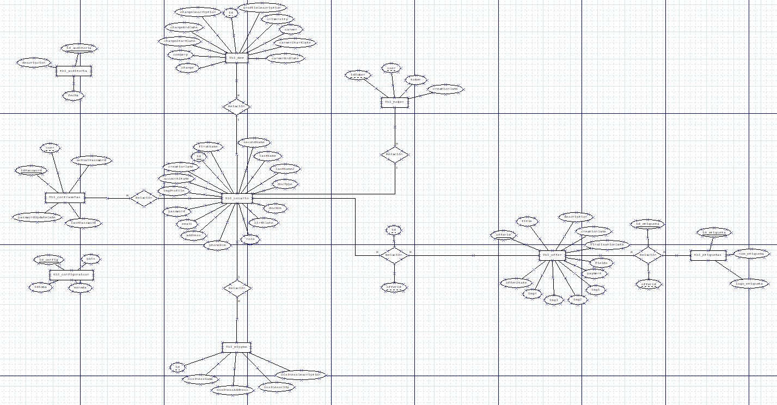

DICCIONARIO DE DATOS



### FUNCIONALIDAD Y SERVICIOS OFRECIDOS

Esta es la descripción de lo qué hace el sistema y cómo se comporta desde la perspectiva del usuario y desde los atributos de calidad o requerimientos técnicos definidos. Se puede utilizar mapas de navegación entre las diferentes pantallas, explicación de los módulos del sistema, paso a paso de los procesos que gestiona y las reglas de negocio detrás del servicio.

Registrar Usuario

Paso a Paso para registrarnos en Emprendev.

* Vamos a ubicarnos en la parte principal de la página web, después nos ubicamos en la barra de navegación en la parte superior derecha damos click en REGISTRATE.

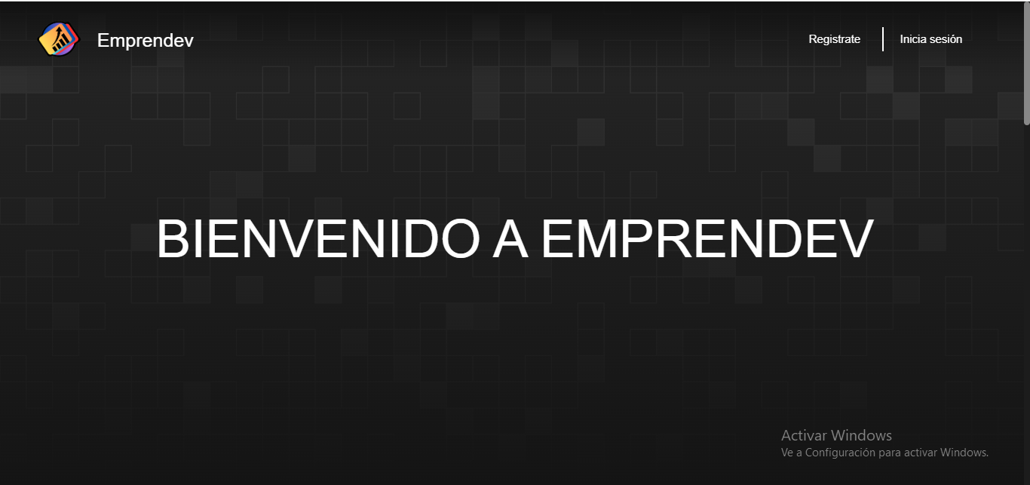

-Después de dar click el sistema nos redirigirá a una interfaz donde debemos llenar el formulario de registro con nuestros datos personales y al finalizar daremos click en el botón ubicado en REGISTRATE.

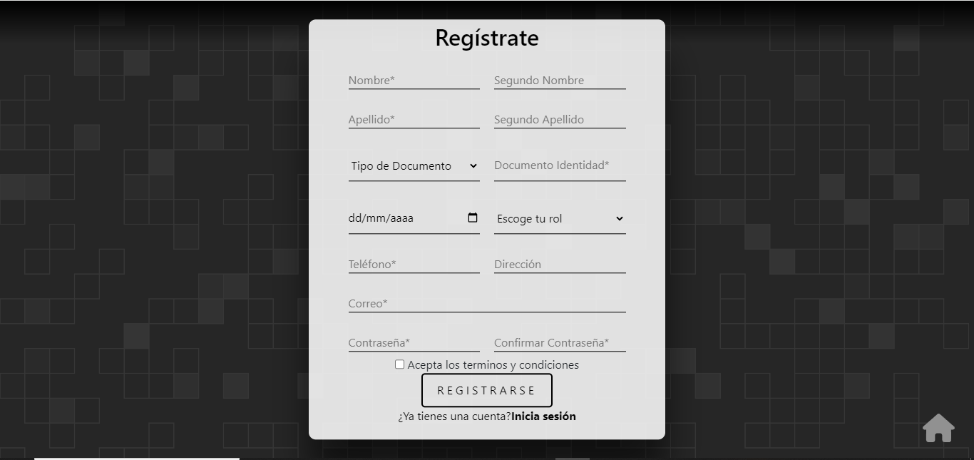

-NOTA: El formulario cuenta con algunas validaciones especificas así que debemos llenarlo según las indicaciones dadas después de dar click en REGISTRARSE. Algunas de estas validaciones pueden ser: No se permiten números en los campos nombres y apellidos como lo demuestra la siguiente imagen.

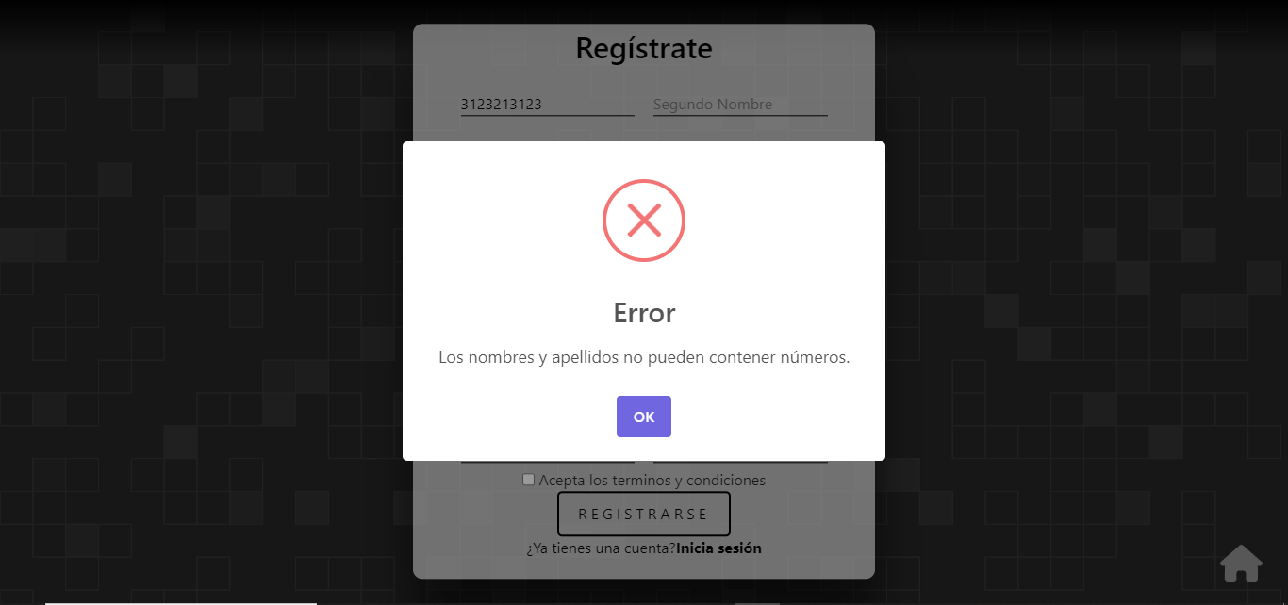

Después de haber seguido todas las indicaciones y llenar el formulario de manera adecuada daremos click en REGISTRARSE. Al dar click el sistema nos redirigirá hacia el formulario de inicio de sesión

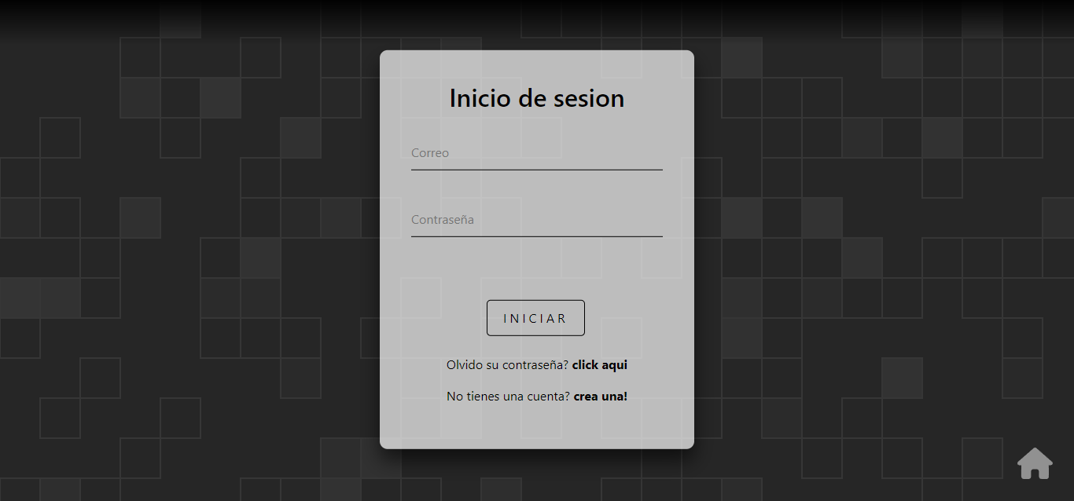

NOTA: Al igual que el formulario de registro este formulario cuenta con algunas validaciones como se puede apreciar.

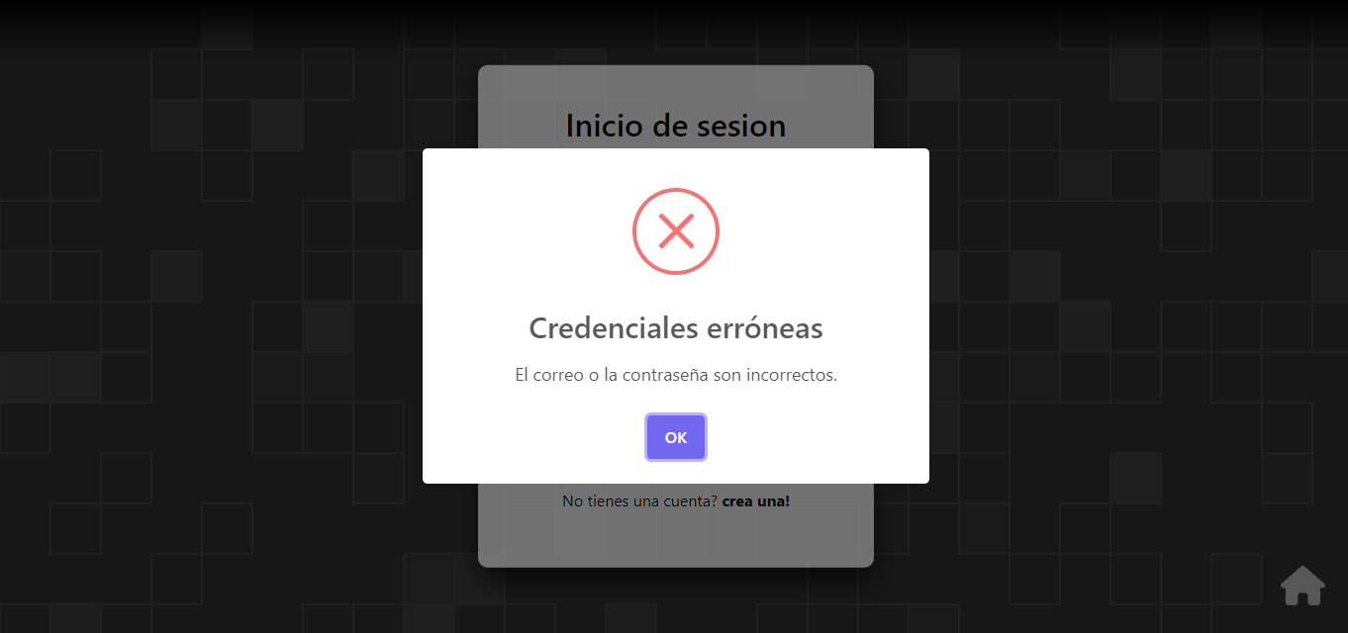

Despues de intruducir correctamente los datos pedidos en el formulario de inicio de sesion y dar click en Iniciar , el sistema redigira al usuario hacia la vista perteneciente a su rol (para este ejemplo el rol es Mipyme, por lo cual su vista principal es el catalogo de desarrolladores)

**VISTA MIPYME**

Catalogo Desarrolladores

En el catalogo de desarrolladores el mipyme podra encontrar una pequeña parte de la informacion de los desarrolladores registrados en el sistema, como se muestra en el ejemplo.

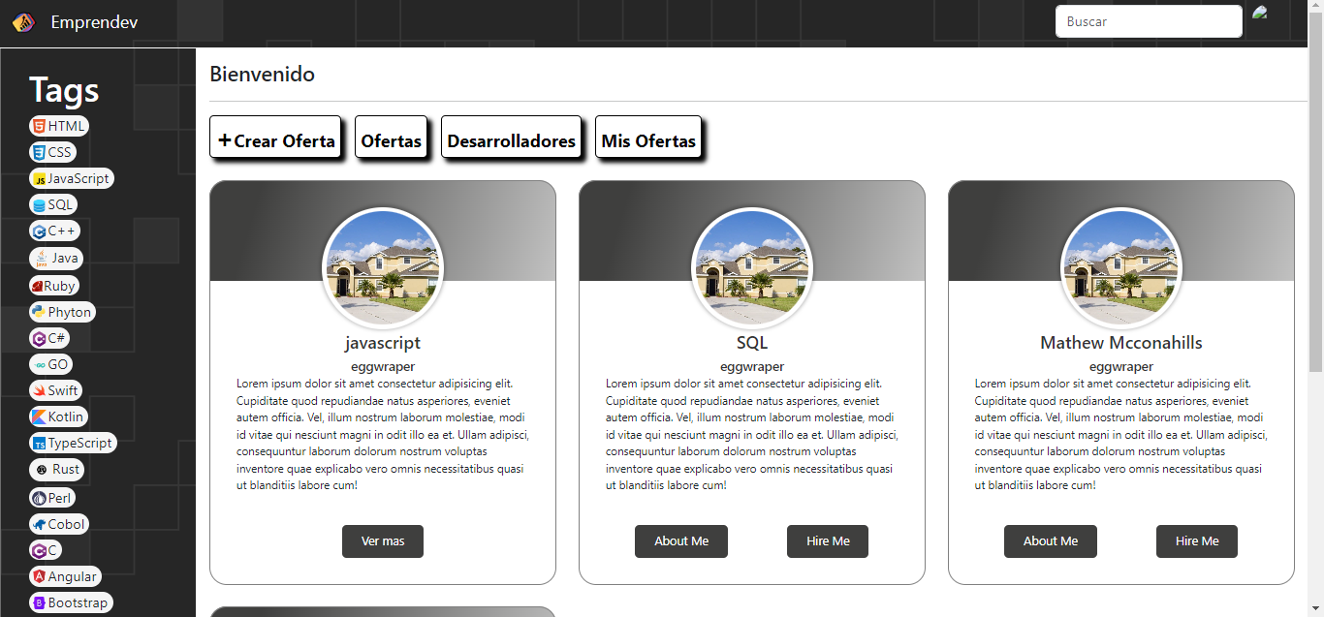

Al hacer click en el boton Ver mas, se desplegara una ventana emergente donde el mipyme podra encontrar informacion mas detallada acerca del desarrollador.



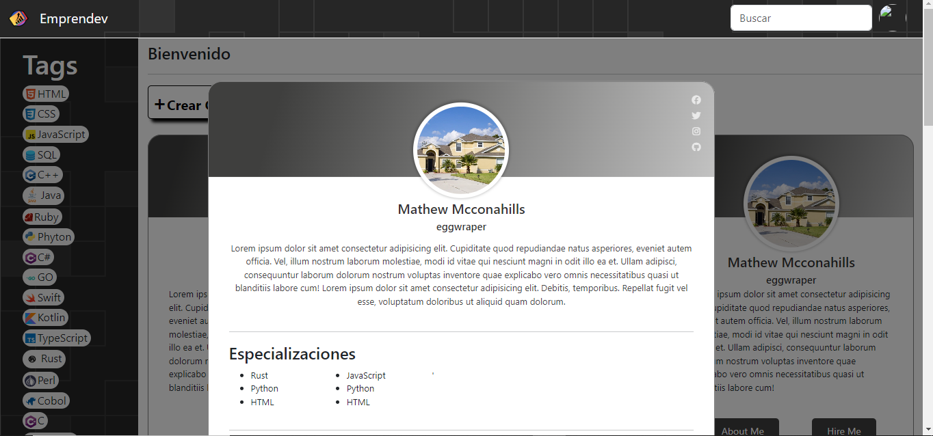

Posteriormente dentro de esa ventana emergente habra un boton con el nombre Contactar, al mipyme presionar dicho boton lo redirigira a un sistema de mensajeria como podria ser gmail.

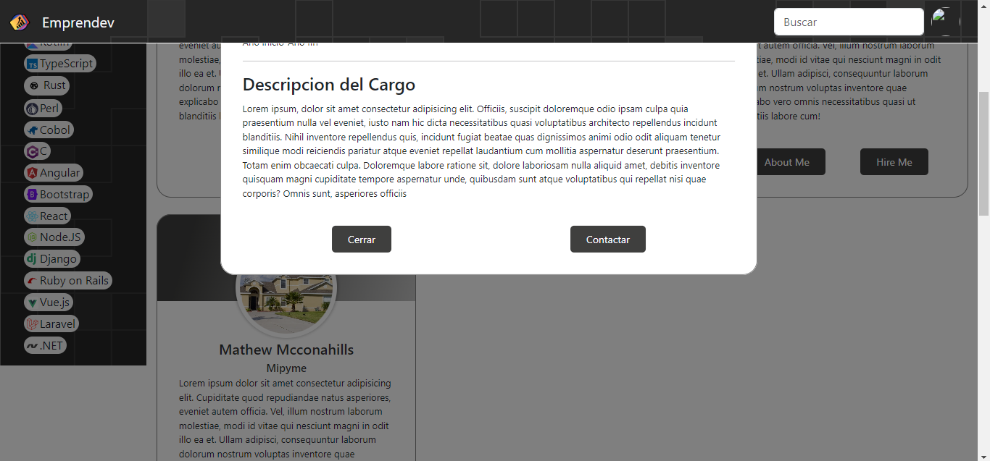

NOTA: En la parte lateral izquierda hay un menú con lenguajes de programación y demás filtros de búsqueda que el mipyme puede usar para encontrar un desarrollador que se ajuste a sus necesidades, como se muestra en el ejemplo.

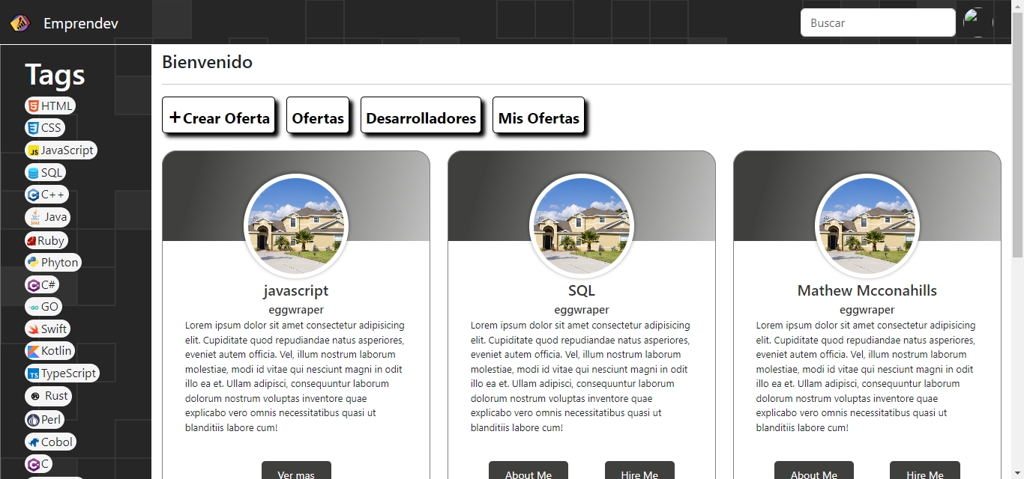

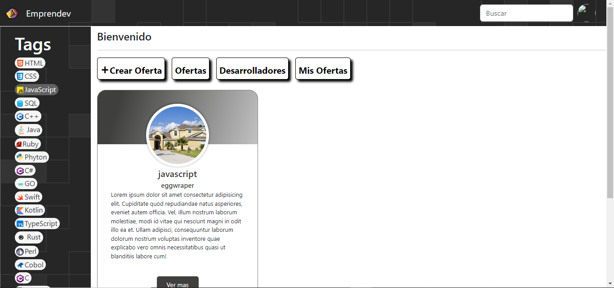

Como se muestra se selecciono el filtro del lenguaje de programación JavaScript y solo una tarjeta de desarrolladores coincide con el filtro.

NOTA: A su vez el catálogo también cuenta con un buscador en la parte superior derecha donde el desarrollador puede ingresar palabras clave y se filtraran a los desarrolladores que coincidan con dichas palabras, como se muestra en el ejemplo

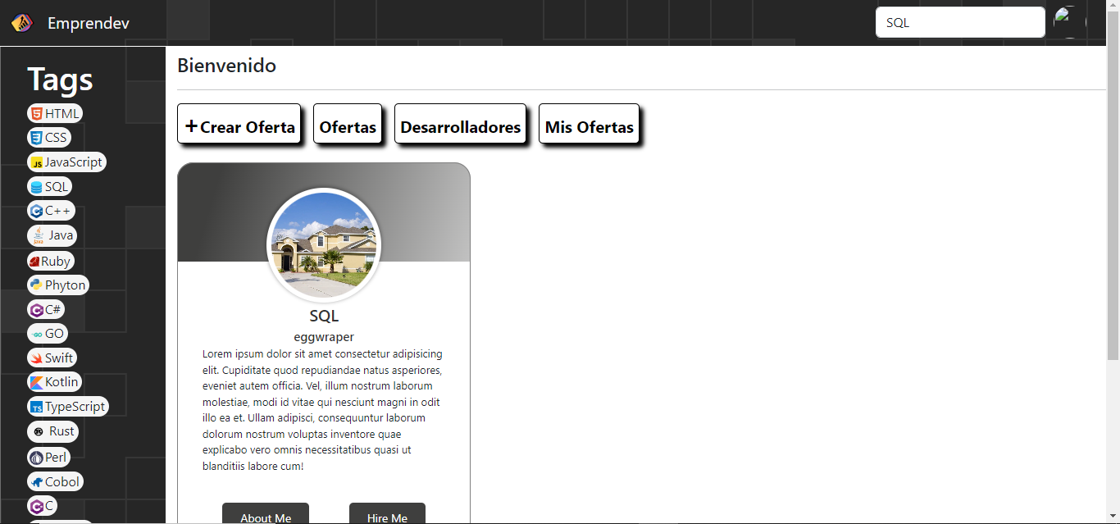

Como se muestra se ingreso la palabra SQL al buscador y solo una tarjeta de desarrollador coincide.

**CREAR OFERTA**

En la parte superior del catalogo se puede apreciar un botón llamado Crear Oferta, al presionar en este botón el mipyme será redirigido a un apartado donde podrá crear una oferta de trabajo referente al desarrollo de software y publicarla.

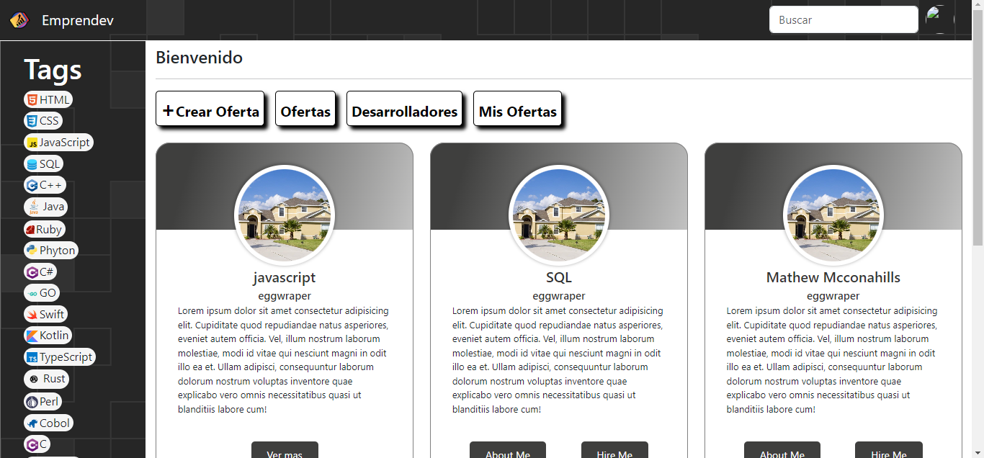

NOTA: El formulario de creación de ofertas cuenta con algunas validaciones por lo que es importante llenarlo correctamente según las inidicaciones.

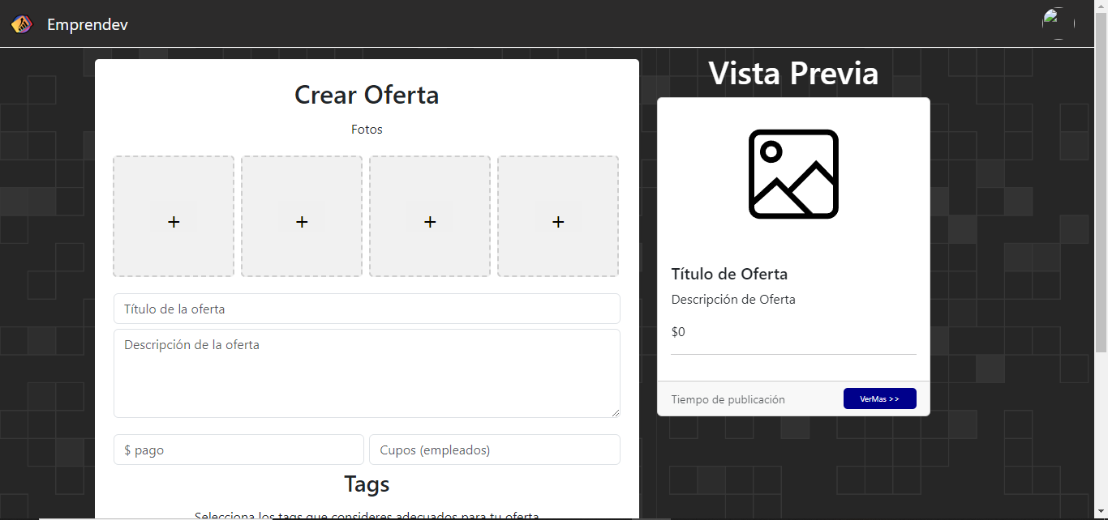

NOTA: Al lado derecho del formulario hay una tarjeta con el titulo Vista Previa. En esta tarjeta el usuario puede visualizar los cambios que esta haciendo en el formulario y tener una vista similar acerca de como quedara su tarjeta.

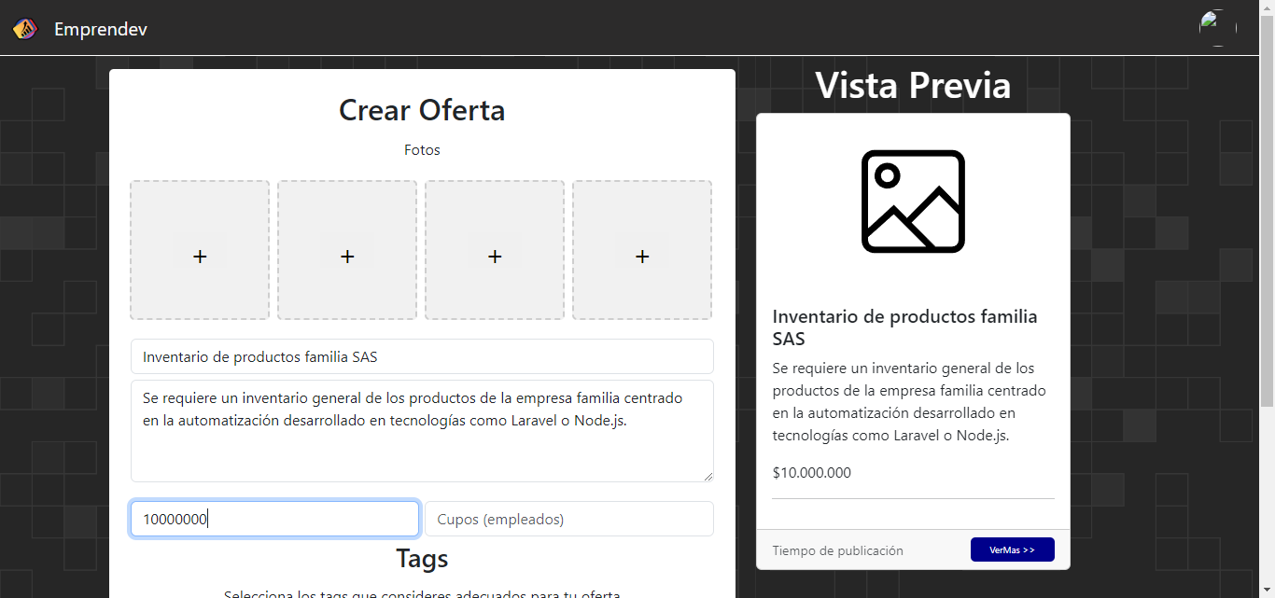

Al terminar de llenar la información de manera adecuada, el mipyme podrá visualizar su oferta de trabajo en el apartado del Catalogo de Ofertas.

NOTA: Se puede acceder al apartado de Catalogo de Ofertas desde el menú de navegación superior en el Catálogo de Desarrolladores y viceversa, como se muestra a continuación.



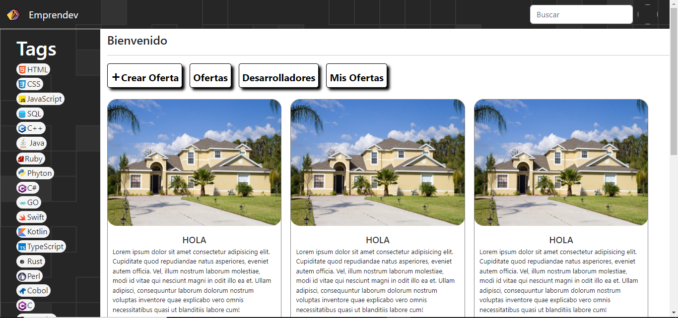

**VISTA DESARROLLADORES**

CATALOGO DE OFERTAS

Al iniciar sesión con el perfil desarrollador, el sistema lo redirigirá al apartado de catálogo de ofertas. El catálogo de ofertas muestra información corta sobre las ofertas publicadas por mipymes que se han registrado previamente en el aplicativo.



Al dar click en el botón Ver más se desplegará una ventana emergente que mostrará información mas detallada acerca de la oferta publicada, como se muestra a continuación.

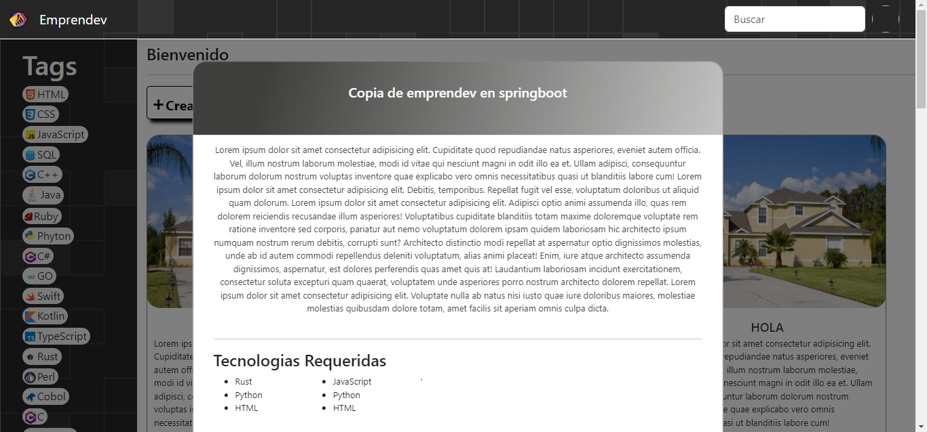

Al igual que en el catalogo de desarrolladores al dar click en el botón Contactar, el sistema redirigirá al usuario a un sistema de mensajeria externo.

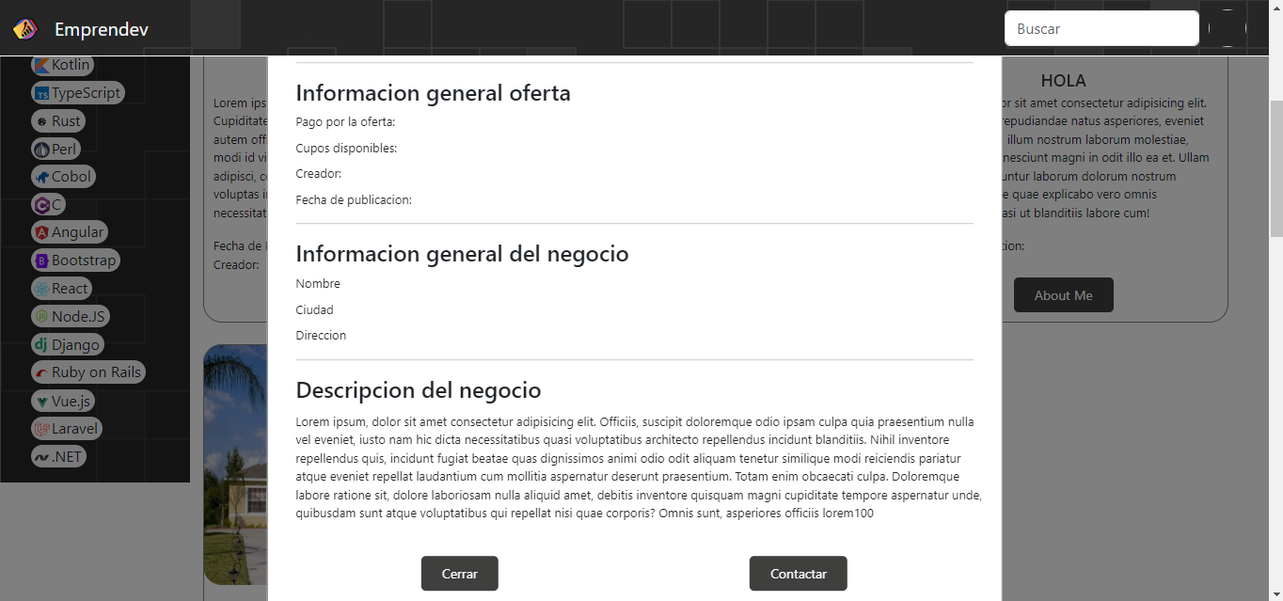

NOTA: La barra lateral de filtros y el buscador de palabras cuentan con las mismas funciones que en el catálogo de desarrolladores.

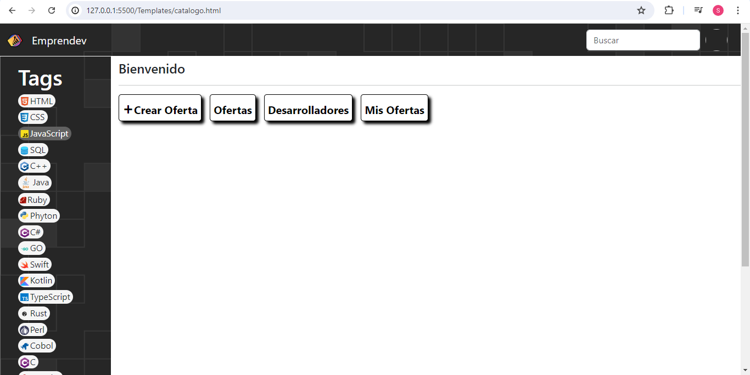

Como se muestra se selecciono el filtro JavaScript y ninguna oferta publicada coincide con dicho filtro

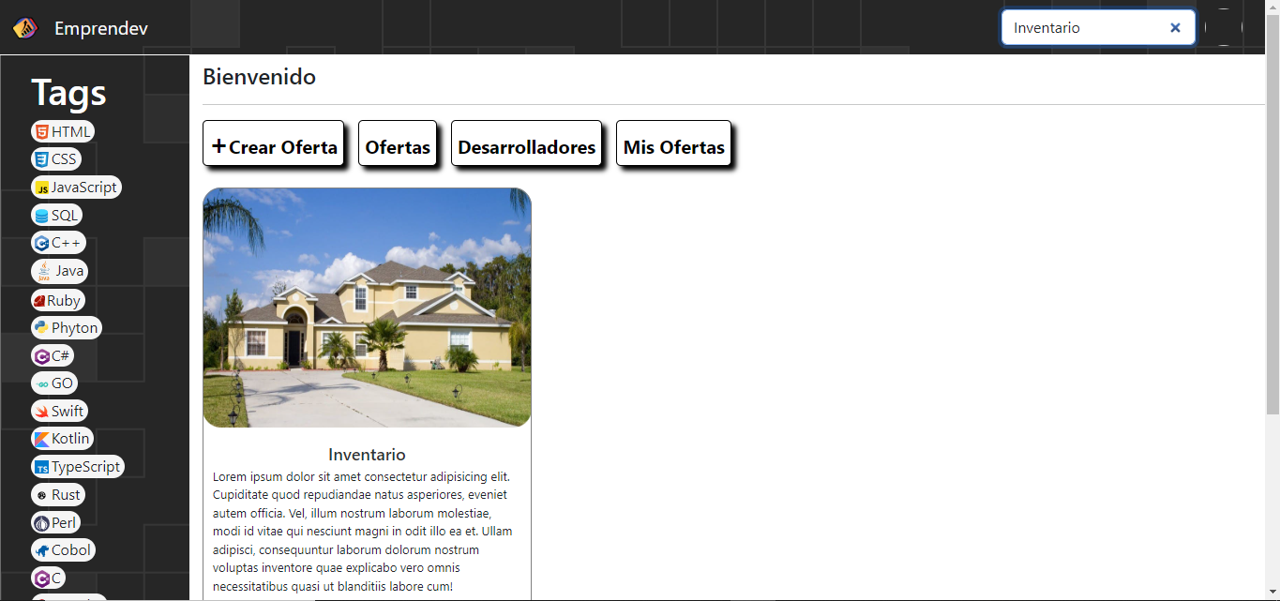

Como se muestra se ingreso la palabra inventario en el buscador y solo una oferta coincide.

**MAPA DE NAVEGACION**

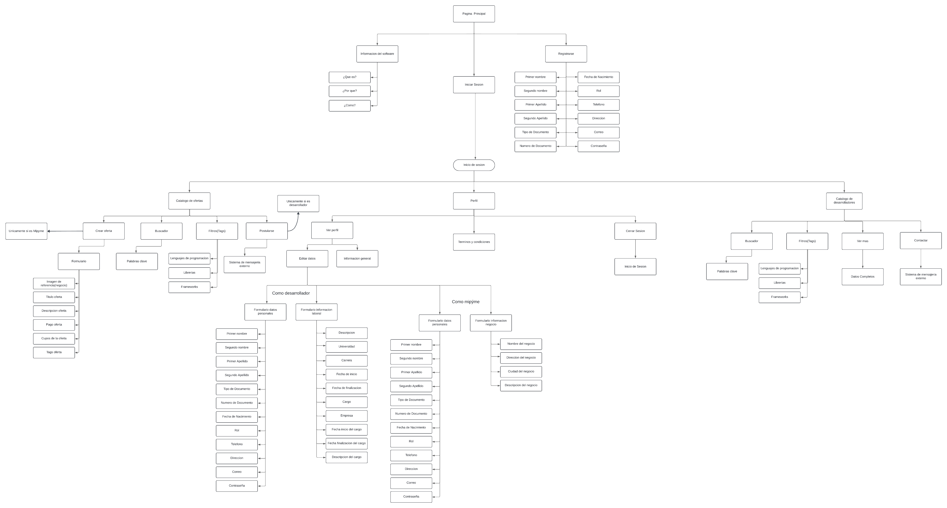

## DESPLIEGUE Y CONFIGURACIÓN DE COMPONENTES QUE CONFORMAN EL SOFTWARE.

### ORGANIZACIÓN DE COMPONENTES

* Diagrama de componentes.
* Diagrama de servicios expuesto por el sistema.
* Diagramas de clases.

### INSTALACIÓN

* Paso a paso para la instalación de los servidores y configuración de los aplicativos.

### DESPLIEGUE

Debe contener la información necesaria para la instalación y puesta en marcha del sistema de información identificando claramente los servidores utilizados (aplicaciones, negocio y base de datos), su configuración de puertos y distribución todo con base en los **Diagramas de despliegue** y de servicios definidos en la arquitectura el cual debería ser referenciado también en este documento.

## Despliegue en AWS Elastic Beanstalk

**Tecnologías y Versiones:**

* Java: (Versión 17.0.10)
* Spring Boot: (Versión 3.2.5)
* MySQL: (Versión 8.1.12)
* AWS Elastic Beanstalk: Última versión compatible con Java y Spring Boot

**Requisitos Previos:**

* Una cuenta de AWS.
* Una aplicación Spring Boot configurada para conectarse a MySQL.
* Un archivo WAR o JAR de tu aplicación.
* AWS CLI o la consola de AWS.

**Pasos para el Despliegue:**

**1. Crear un entorno Elastic Beanstalk:**

* Inicia sesión en la consola de AWS.
* Navega a Elastic Beanstalk.
* Crear un nuevo entorno:
  + Plataforma: Java
  + Preconfigurado: Seleccionar una plantilla de Java compatible con Spring Boot (si existe).
  + Aplicación: Proporcionar un nombre para tu aplicación.
  + Entorno: Proporcionar un nombre para tu entorno (ej: prod, dev).

**2. Configurar el entorno:**

* Configuración del entorno:
  + Tipo de instancia: Selecciona un tipo de instancia adecuado según tus necesidades de recursos (ej: t2.micro para empezar).
  + Grupo de seguridad: Configura un grupo de seguridad para permitir el tráfico HTTP y HTTPS hacia tu aplicación.
* Configuración de la aplicación:
  + Configuración de la aplicación: Define variables de entorno para conectar tu aplicación a la base de datos MySQL.

**3. Crear una base de datos RDS:**

* Navega a Amazon RDS.
* Crear una instancia de base de datos:
  + Motor de base de datos: MySQL
  + Versión: Seleccionar la versión compatible con tu aplicación.
  + Tamaño: Elegir un tamaño adecuado según tus necesidades de almacenamiento.
  + Configuración de la instancia: Configurar el nombre de usuario, contraseña y otros parámetros.

**4. Configurar la conexión a la base de datos:**

* Actualizar tu aplicación Spring Boot: Modifica las propiedades de conexión a la base de datos en tu aplicación para que apunten a la instancia RDS recién creada.
* Vuelve a empaquetar tu aplicación en un archivo WAR o JAR.

**5. Desplegar la aplicación:**

* Subir el archivo WAR o JAR: Utiliza la consola de Elastic Beanstalk o la AWS CLI para subir tu archivo a tu entorno.
* Elastic Beanstalk: Automáticamente desplegará tu aplicación, iniciará una instancia y configurará el entorno.

**6. Verificar el despliegue:**

* Obtener la URL: Una vez completado el despliegue, Elastic Beanstalk te proporcionará una URL para acceder a tu aplicación.

**Consideraciones Adicionales:**

* Escalabilidad: Elastic Beanstalk permite escalar automáticamente tus instancias en función de la carga.
* Balanceo de carga: Si necesitas manejar un alto tráfico, puedes configurar un balanceador de carga.
* Salud de la aplicación: Monitorea la salud de tu aplicación y las instancias utilizando los dashboards de Elastic Beanstalk.
* Seguridad: Aplica las mejores prácticas de seguridad, como cifrado de datos, gestión de acceso y escaneo de vulnerabilidades.

**Herramientas Adicionales:**

* AWS CLI: Para automatizar tareas y scripts.
* CloudFormation: Para crear y gestionar recursos de AWS de forma declarativa.
* CDK (AWS Cloud Development Kit): Para definir tu infraestructura como código utilizando lenguajes de programación populares.

**Ventajas de usar Elastic Beanstalk:**

* Fácil configuración: La interfaz de usuario facilita la creación y gestión de entornos.
* Escalabilidad automática: Se adapta a las demandas de tu aplicación.
* Integración con otros servicios de AWS: Puedes integrar fácilmente con otros servicios como S3, SQS, etc.

**Desafíos:**

* Menos flexibilidad: Comparado con una configuración manual, puede tener menos flexibilidad en algunas configuraciones.
* Curva de aprendizaje: Aunque es fácil de usar, requiere entender los conceptos básicos de AWS.

**Nota:** Esta guía proporciona una visión general y puede variar según tu configuración específica. Siempre consulta la documentación oficial de AWS para obtener información más detallada.

# Herramientas utilizadas para el desarrollo

**LENGUAJE DE MAQUETACION**

❖ HTML: Es un lenguaje de estructuración creado para dar contenido a las páginas web, sus siglas significan (HyperText Markup Languaje) y actualmente está en la versión HTML5.

**LENGUAJE DE DEFINICION DE ESTILOS**

❖ CSS: Es un lenguaje de estilos creado para dar diseño gráfico a softwares, sus siglas significan (Cascading Style Sheets). Hasta el año 1999 se tuvo la versión de CSS3, actualmente este lenguaje no se actualiza en base a versiones, sino que sus mejoras ahora son en base a módulos.

**LENGUAJES DE PROGRAMACION**

❖ JavaScript: JavaScript es un robusto lenguaje de programación que se puede aplicar a un documento HTML y usarse para crear interactividad dinámica en los sitios web. Se define como orientado a objetos, basado en prototipos, imperativo, débilmente tipado y dinámico.

❖ JAVA: Java es un lenguaje de programación versátil y orientado a objetos utilizado principalmente para desarrollar software de aplicaciones empresariales, aplicaciones móviles (Android), aplicaciones de escritorio y servidores web. Es conocido por su portabilidad, seguridad y capacidad para crear programas que funcionen en diferentes plataformas sin necesidad de recompilar el código fuente.

**LIBRERIAS**

❖ JQuery(3.7.1): es una biblioteca de JavaScript rápida, pequeña y rica en funciones, diseñada para simplificar la selección y manipulación de elementos HTML, el manejo de eventos, las animaciones y las interacciones AJAX en páginas web. Es ampliamente utilizada para escribir código JavaScript más conciso y compatible con múltiples navegadores, facilitando tareas comunes en el desarrollo web como la manipulación del DOM y las peticiones HTTP asíncronas.

❖ SweetAlert(Versíon11.0.20): es una biblioteca JavaScript diseñada para reemplazar los cuadros de diálogo estándar de los navegadores web con interfaces más atractivas y personalizables. Proporciona una forma sencilla de crear alertas, confirmaciones y cuadros de diálogo modales que son visualmente más atractivos y ofrecen una experiencia de usuario mejorada.

**FRAMEWORKS**

❖SpringBoot(Versión 3.2.5): es un marco de trabajo para el desarrollo de aplicaciones Java que facilita la creación de aplicaciones autónomas y basadas en microservicios. Se basa en el marco de trabajo Spring y proporciona una configuración automática para muchos aspectos comunes de desarrollo de aplicaciones, como la configuración del entorno, la gestión de dependencias y la configuración del servidor. SpringBoot fomenta la eficiencia y la productividad al eliminar gran parte de la complejidad habitual en el desarrollo de aplicaciones Java empresariales, permitiendo a los desarrolladores centrarse más en la lógica de negocio.

❖Bootstrap (Versión 5.3.0): Es un framework multiplataforma milenaria o conjunto de herramientas de código abierto para diseño de sitios web y aplicaciones web. Contiene plantillas de diseño con tipografía, formularios, botones, cuadros, menús de navegación y otros elementos de diseño basado en HTML y CSS, así como extensiones de JavaScript adicionales.

**ENTORNO DE DESARROLLO WEB INTEGRADO**

❖XAMPP: Es una herramienta para “emular" un servidor en nuestro propio ordenador, de forma local, desarrollada por Apache Friends. Lo que hace XAMPP es instalar un servidor Apache con MySQL como gestor de base de datos, PHP como lenguaje de script del lado del servidor y también cuenta con el lenguaje de programación Perl (en este proyecto no es usado). Gracias a esto, es posible desarrollar el proyecto al completo de manera local, sin necesidad de disponer de servidores remotos. Dicho todo esto nos disponemos a instalar XAMPP en Windows.

❖MySQL Server: **Es un sistema de gestión de bases de datos relacionales (SGBDR) de código abierto, utilizado para almacenar, organizar y recuperar datos de forma eficiente. Permite crear y administrar bases de datos, que son colecciones de datos organizados en tablas relacionadas. Al ser de código abierto, es gratuito y flexible, con una gran comunidad de desarrolladores que contribuyen a su mejora.**

❖Apache Server: El Proyecto Apache HTTP Server es un esfuerzo para desarrollar y mantener un servidor HTTP de código abierto para los sistemas operativos modernos, incluidos UNIX y Windows. El objetivo de este proyecto es proporcionar un servidor seguro, eficiente y extensible que proporcione servicios HTTP en sincronización con los estándares HTTP actuales.

**ENTORNO DE DESARROLLO INTEGRADO (IDE)**

❖Visual Studio Code: Es un editor de código fuente desarrollado por Microsoft para Windows, Linux, macOS y Web. Incluye soporte para la depuración, control integrado de Git, resaltado de sintaxis, finalización inteligente de código, fragmentos y refactorización de código. La elección principal para desarrolladores web y JavaScript, con extensiones para admitir casi cualquier lenguaje de programación.

❖Intellij IDEA: es un entorno de desarrollo integrado (IDE) desarrollado por JetBrains, diseñado principalmente para el desarrollo de software en Java, aunque también es compatible con muchos otros lenguajes de programación a través de complementos. Ofrece herramientas avanzadas para la escritura de código, depuración, refactorización, pruebas y gestión de proyectos. IntelliJ IDEA se destaca por su capacidad para mejorar la productividad del desarrollador mediante características como la finalización inteligente de código, la navegación rápida por el código, el soporte integrado para sistemas de control de versiones, y una integración fluida con otras herramientas de desarrollo y frameworks populares como Spring y Maven.

**HERRAMIENTA DE VERSIONAMIENTO**

❖GIT: Es un sistema de control de versiones distribuido que facilita el manejo y seguimiento de cambios en archivos y proyectos de software. Fue creado por Linus Torvalds en 2005 y se ha convertido en uno de los sistemas más populares y ampliamente utilizados por desarrolladores en todo el mundo.

**REPOSITORIO**

❖GitHub: Es una plataforma de desarrollo colaborativo basada en la web que utiliza Git como su sistema de control de versiones subyacente. Fue lanzada en 2008 y ofrece servicios de alojamiento de repositorios de código, control de versiones, gestión de proyectos, seguimiento de problemas (issue tracking), integración continua y otras herramientas para desarrolladores.

# Instalación de servidor web local

XAMPP: Es una herramienta para “emular" un servidor en nuestro propio ordenador, de forma local, desarrollada por Apache Friends. Lo que hace XAMPP es instalar un servidor Apache con MySQL como gestor de base de datos, PHP como lenguaje de script del lado del servidor y también cuenta con el lenguaje de programación Perl (en este proyecto no es usado). Gracias a esto, es posible desarrollar el proyecto al completo de manera local, sin necesidad de disponer de servidores remotos. Dicho todo esto nos disponemos a instalar XAMPP en Windows.

Descargamos el archivo de instalación de XAMPP en la ruta donde podemos encontrar la versión más reciente y para todos los sistemas operativos, aunque en esta ocasión utilizaremos Windows.

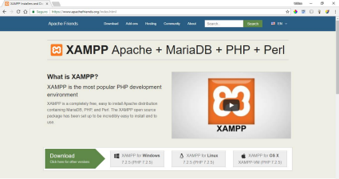

Elegimos alguno de los tres sistemas operativos coincidiendo con el sistema operativo que tenemos instalado en nuestro computador, en mi caso el sistema operativo Windows 10 pro de 64 bit.

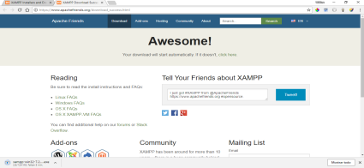

Una vez descargado el archivo de instalación de XAMPP, generalmente lo encontramos en la carpeta de descargas de cualquier versión de Windows.

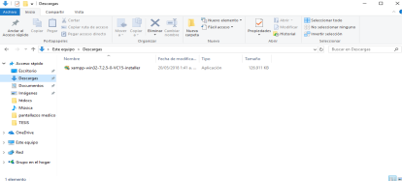

Luego de descargar xampp ejecutamos el instalador como administrador. 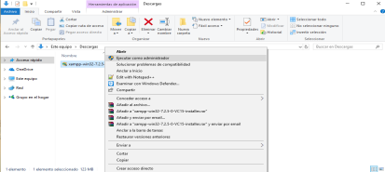

En la imagen se puede observar que se ha iniciado el asistente de instalación en la que procederemos a presionar “Next”.

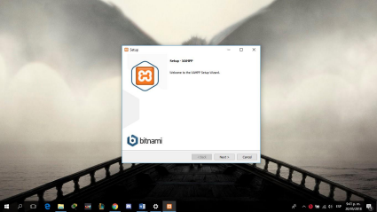

Seguimos con seleccionar cada uno de los elementos o paquetes que desea instalar, en este caso los seleccionamos todos.

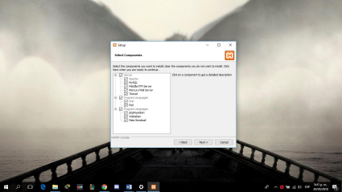

Procedemos a buscar el directorio en el cual va a quedar instalado el programa en este caso “C:\xampp”.

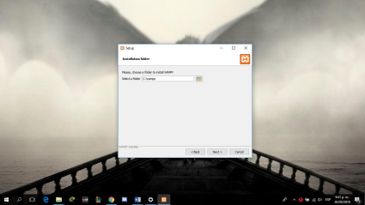

En la anterior pantalla la instalación nos ofrece información sobre los instaladores de aplicaciones para XAMPP creados por Bitnami, presionaremos en el botón “Next” para continuar.

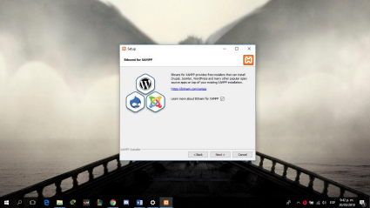

Seguimos en confirmar la instalación dando click en el botón “Next”.

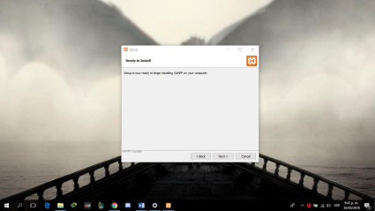

Comienzo de la etapa de instalación.

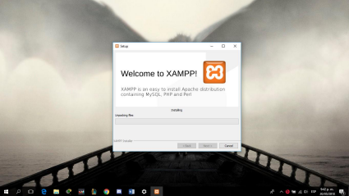

Una vez terminado el proceso de instalación continuamos con presionar en el botón “finish”.

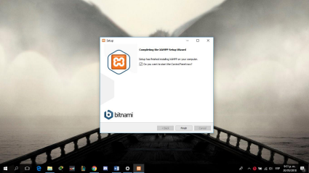

Elegimos nuestro idioma de preferencia y presionamos “Save”.

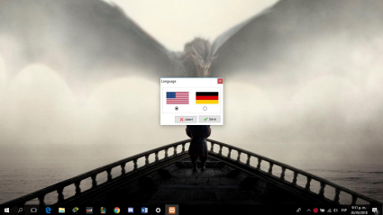

Para la muestra de nuestra aplicación es necesario iniciar los servicios “Apache” y “MySQL”.

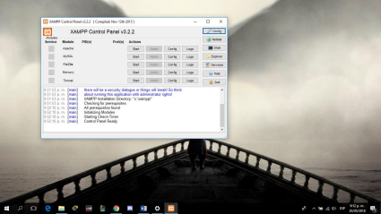

Activar servicios “Apache” y “MySQL”

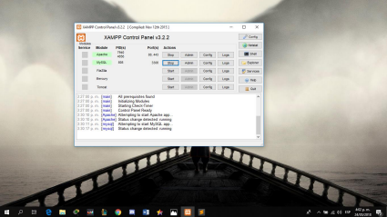

# Creación De La Base De Datos

Una vez iniciados los servicios de Apache y Mysql, abriremos el software administrador de bases de datos en este caso phpMyAdmin colocando la siguiente url http://localhost/phpmyadmin/ en el buscador que puede ser Google Chrome

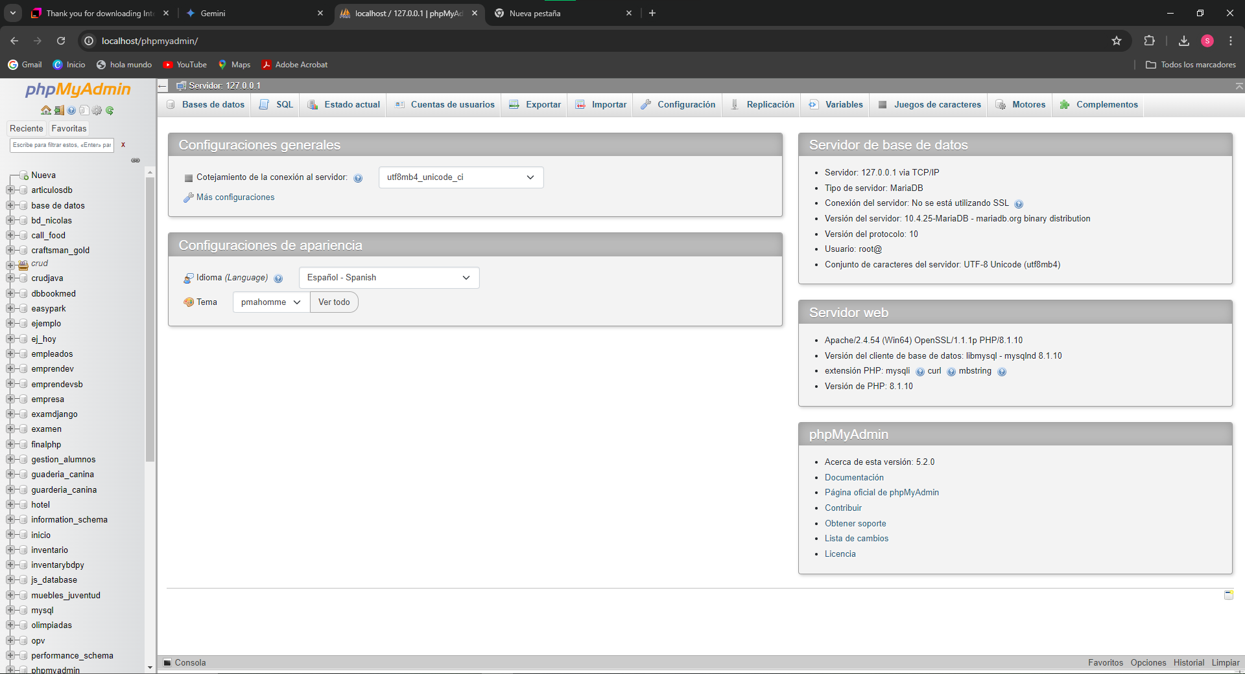

Una vez allí crearemos nuestra base de datos en blanco debido a que se agregaran las tablas de manera automática más adelante. Para crear la base de datos daremos click en el botón Nueva del menú conceptual lateral de la parte izquierda de la pantalla.

+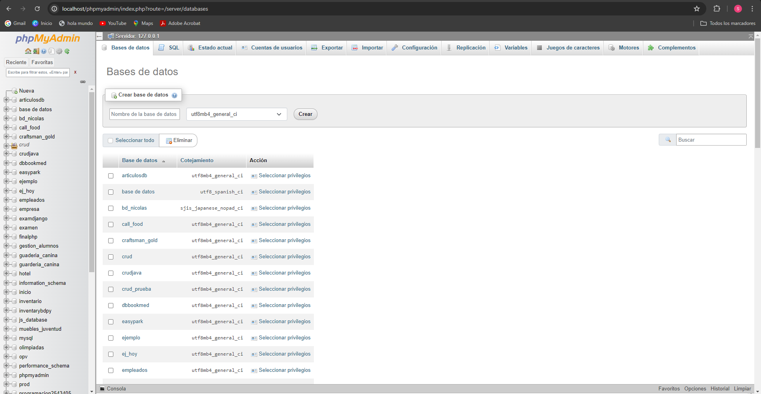

Una vez demos click en el botón Nueva se nos desplegará una vista parecida a la anterior donde agregaremos el nombre de nuestra base de datos que en este caso será emprendevsb y el conjunto de caracteres y codificaciones de la base de datos que será utf8mb4_general_ci

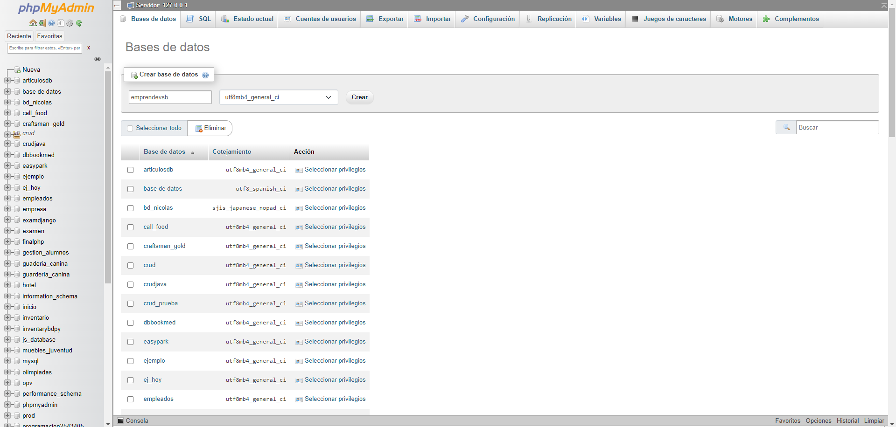

Al dar click en el botón Crear podremos evidenciar nuestra base de datos en la barra lateral izquierda del software

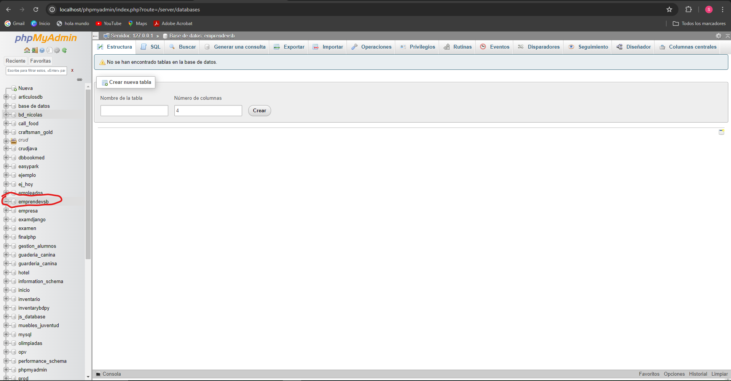

# Instalación De Intelli J (IDE)

Intellij IDEA: es un entorno de desarrollo integrado (IDE) desarrollado por JetBrains, diseñado principalmente para el desarrollo de software en Java, aunque también es compatible con muchos otros lenguajes de programación a través de complementos. Ofrece herramientas avanzadas para la escritura de código, depuración, refactorización, pruebas y gestión de proyectos. IntelliJ IDEA se destaca por su capacidad para mejorar la productividad del desarrollador mediante características como la finalización inteligente de código, la navegación rápida por el código, el soporte integrado para sistemas de control de versiones, y una integración fluida con otras herramientas de desarrollo y frameworks populares como Spring y Maven.

Ingresaremos al siguiente link <https://www.jetbrains.com/idea/> y descargamos el archivo de instalación de IntelliJ donde podemos encontrar la versión más reciente y para todos los sistemas operativos, aunque en esta ocasión utilizaremos Windows. También encontraremos dos versiones de intelliJ IDEA, para este ejemplo usaremos la versión IntelliJ IDEA Community Edition.

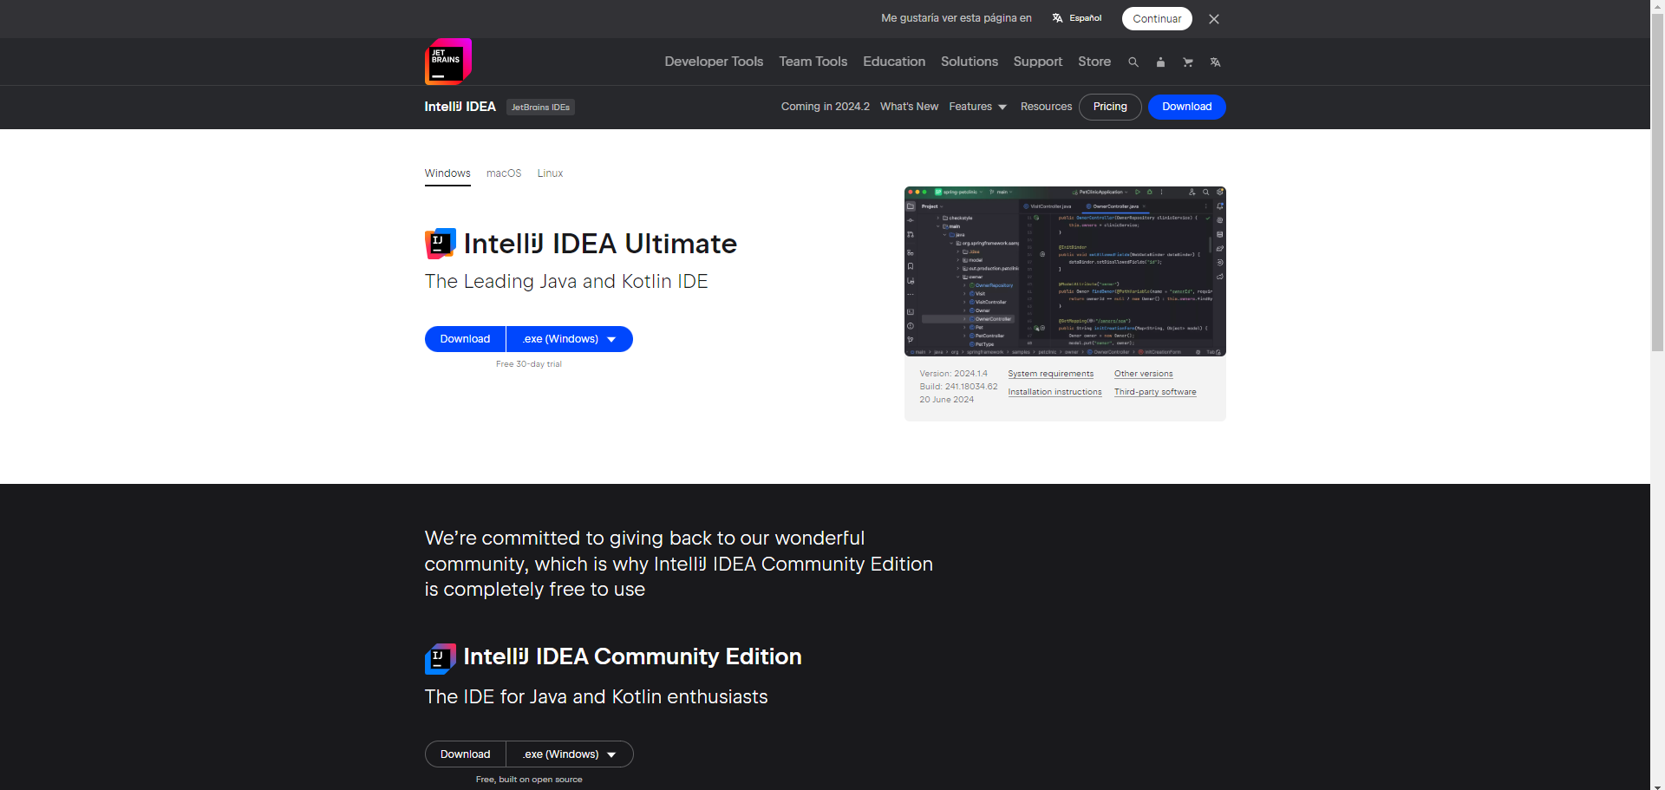

Seleccionaremos el tipo de archivo por el cual deseamos descargar el ejecutable del editor, en este caso .exe (Windows)

Una vez le demos click en Download nos enviara a otra pagina de intelliJ IDEA y se empezara a descargar un archivo tal y como vemos en la imagen

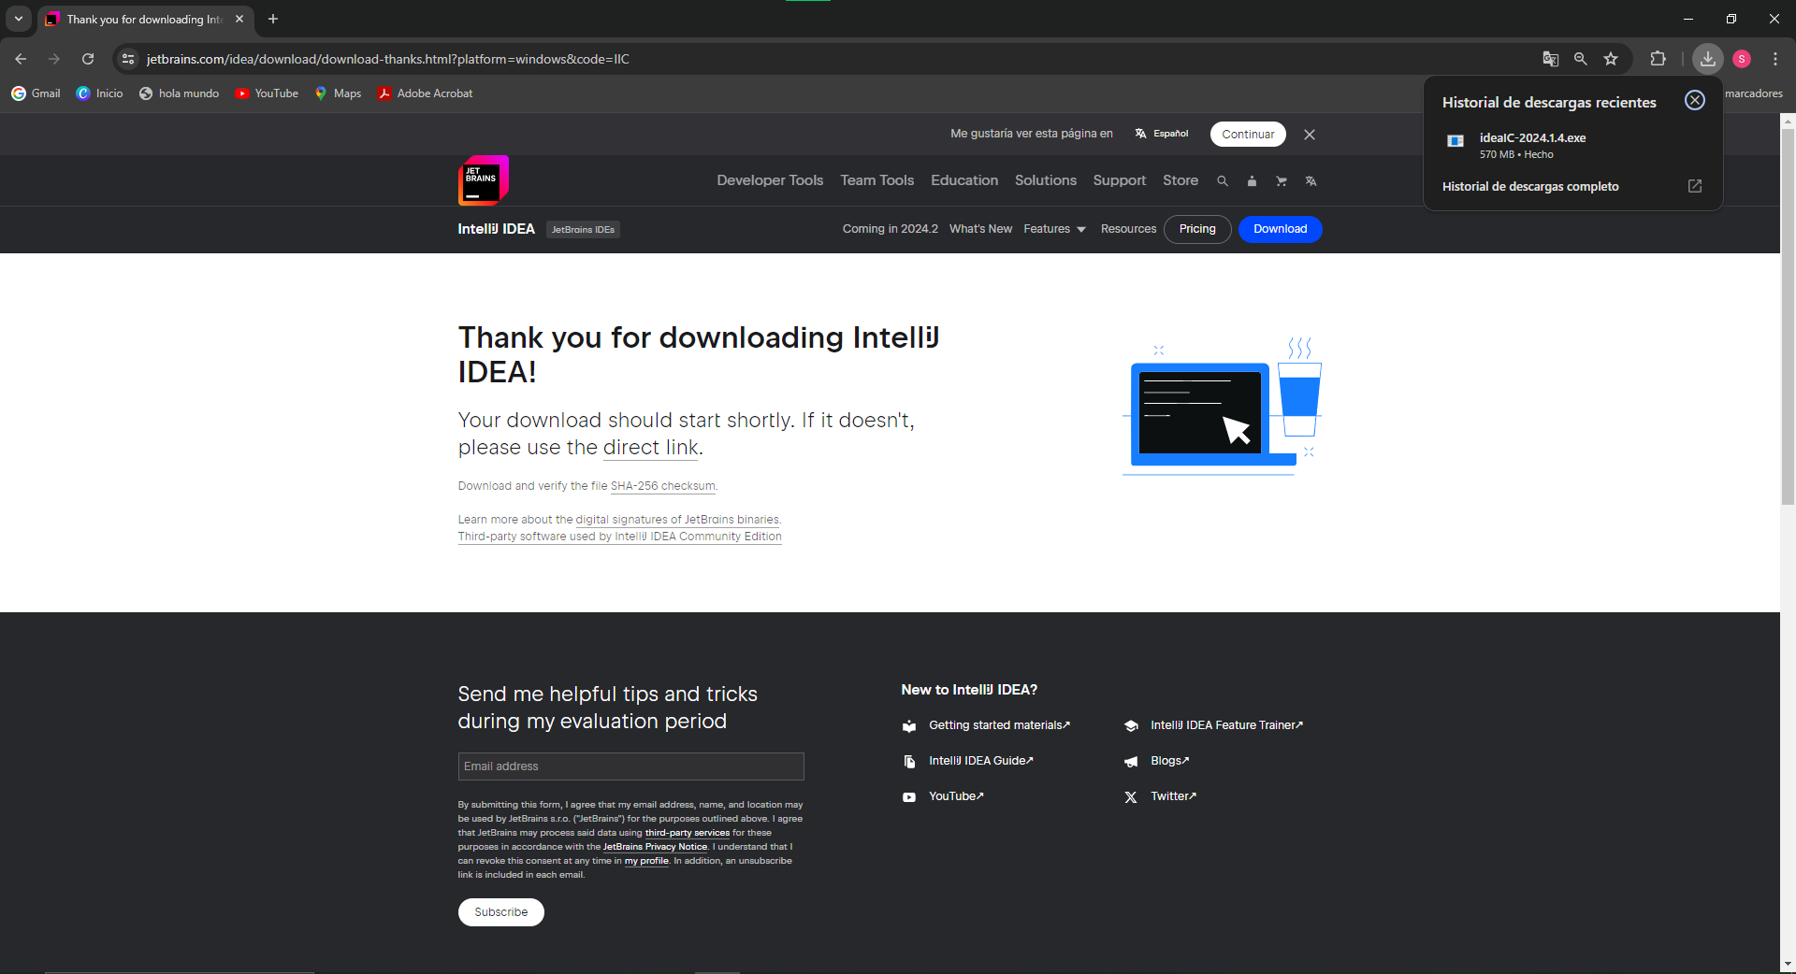

Al finalizar la descarga daremos click en el archivo resultante y se nos abrirá una ventana modal tal y como esta

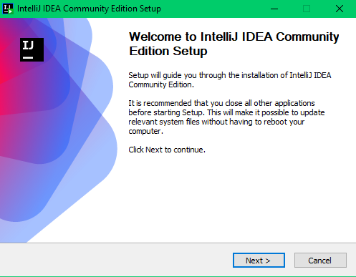

Daremos click en Next y seleccionaremos la ruta de destino en donde deseamos que se descarguen los archivos necesarios para que el editor funcione correctamente

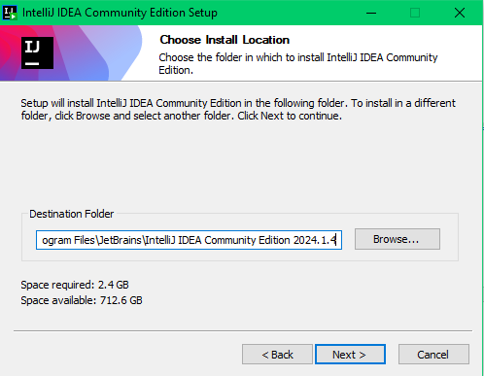

Daremos click en Next y seleccionaremos las configuraciones iniciales que deseamos que tenga nuestro IDE, en este caso seleccionaremos en la sección de asociaciones todas las opciones

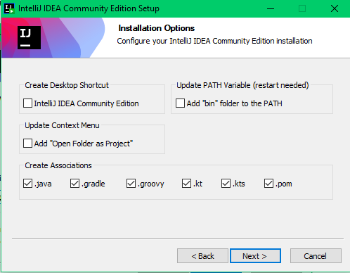

Después daremos click en Next y nos preguntara cual es la dirección exacta donde queremos alojar los accesos directos y el nombre de la carpeta

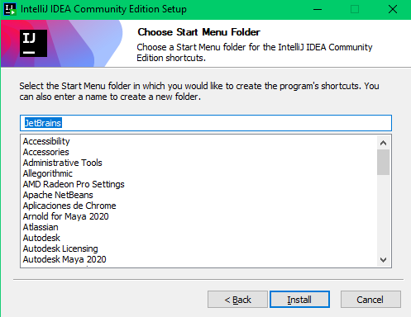

Daremos click en Install y se empezaran a descargar los archivos necesarios. Una vez terminados de descargar seleccionaremos la casilla Run IntelliJ IDEA Community Edition los archivos daremos click en finish.

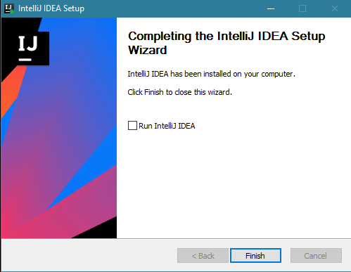

Se abrirá el IntelliJ IDEA Community Edition

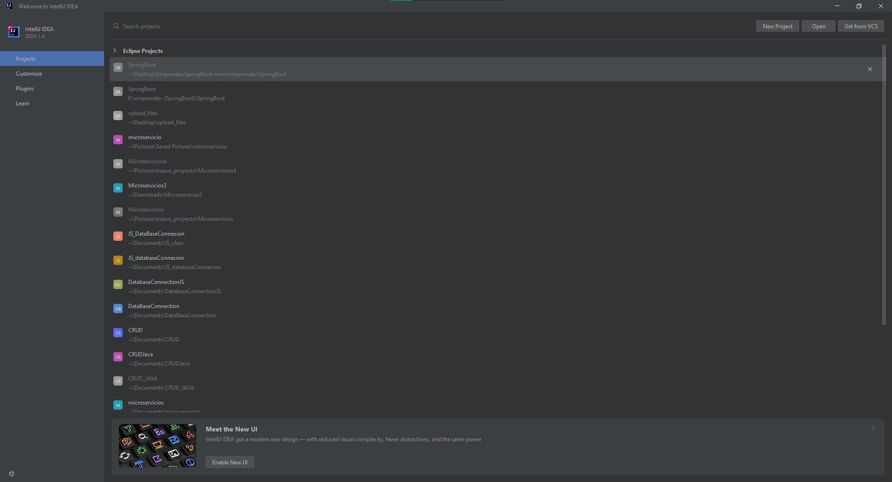

En la parte superior derecha daremos click en Open, nos mostrara una ventana modal y seleccionaremos la carpeta en la que se aloje nuestro proyecto y daremos click en OK.

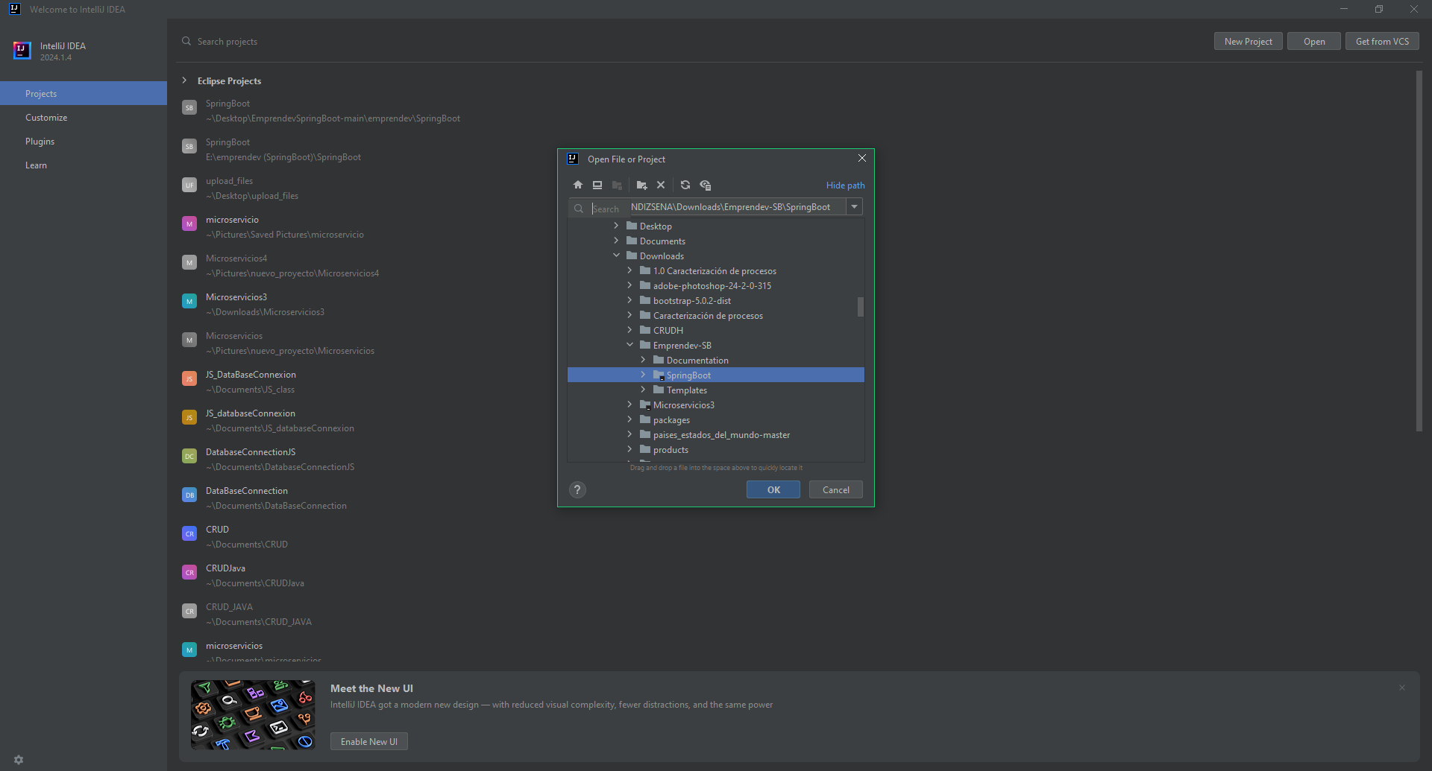

Cuando demos click en OK nos abrirá el proyecto y se vera de la siguiente forma

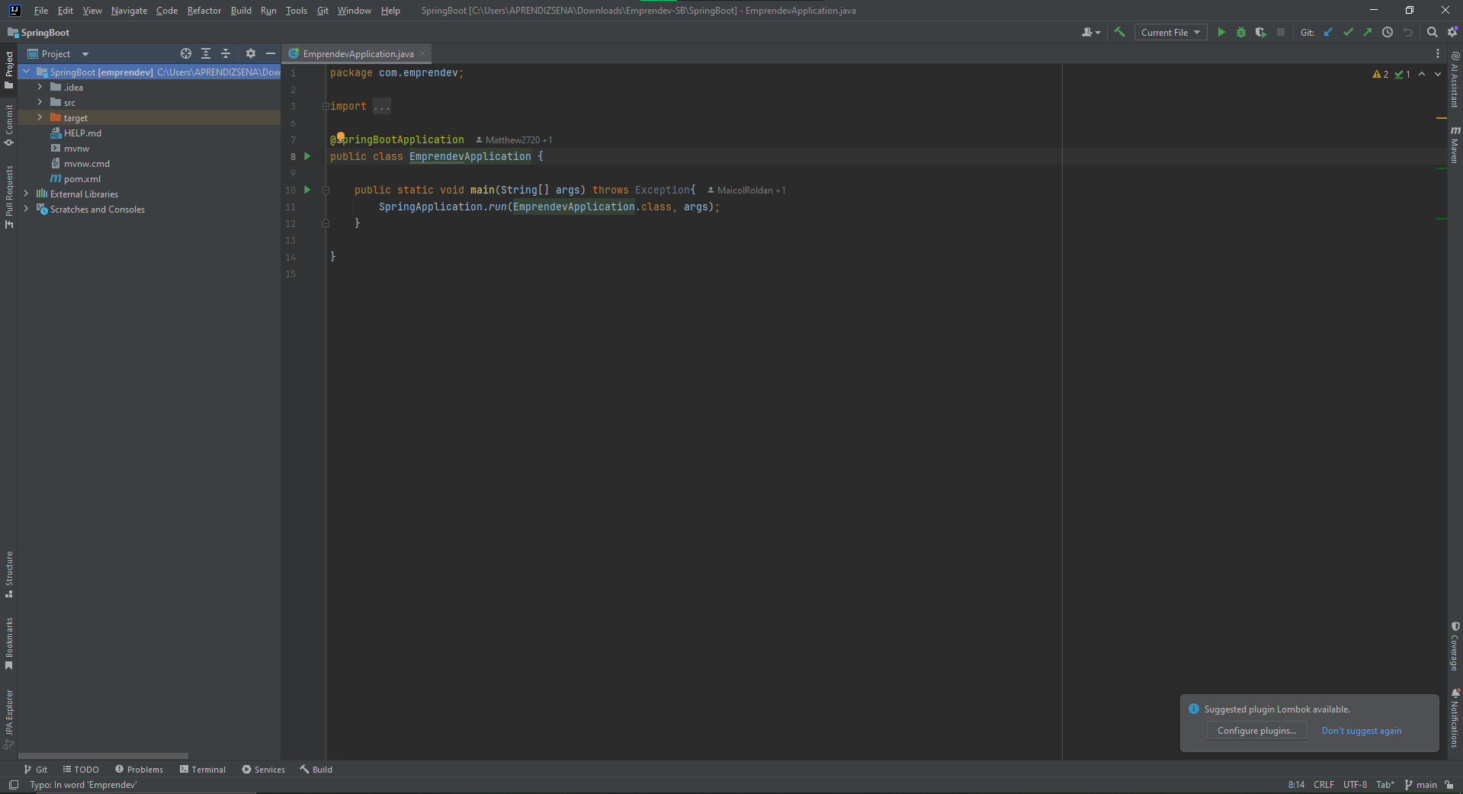



Nos ubicaremos en la carpeta raíz de nuestro proyecto y posteriormente presionaremos el botón Run ubicado en la parte superior derecha de la barra de navegación del editor.

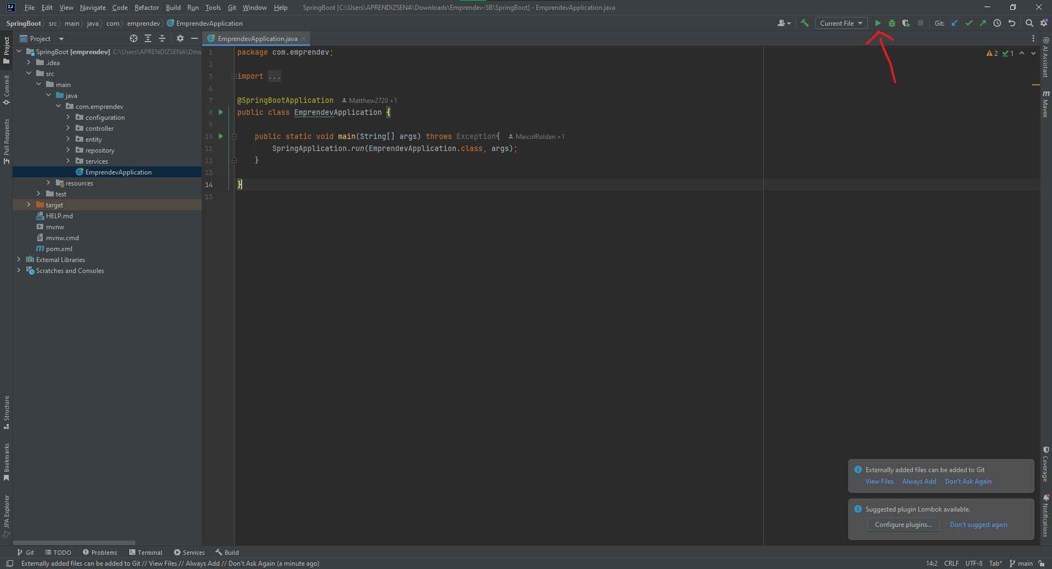

Al dar click en Run se inicializará el proyecto y si todo esta bien nos debe aparecer de esta forma

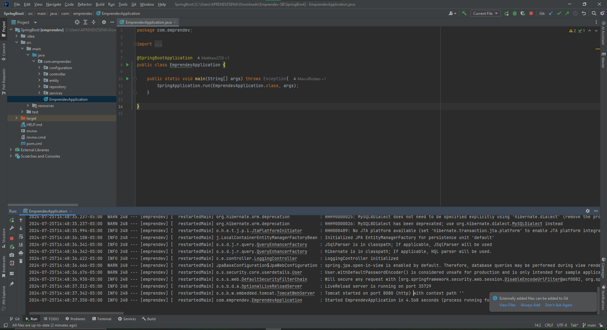

Y adicionalmente podremos verificar que en la base de datos creada en phpMyAdmin las tablas pertinentes se han creado automáticamente

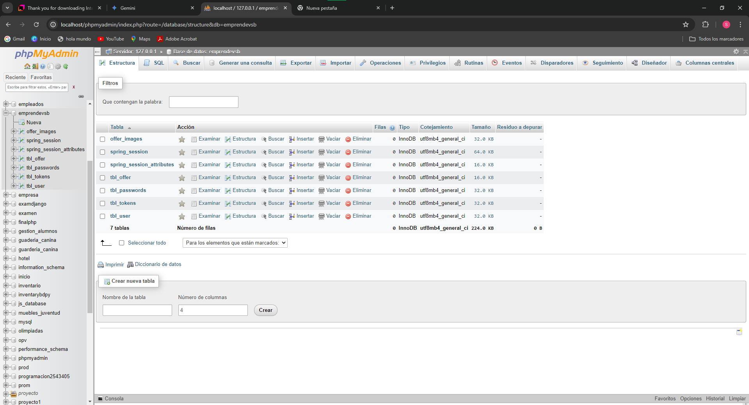

**PAUTAS A TENER EN CUENTA ANTES DE CORRER EL PROYECTO**

1.Creacion de la base de datos

2.Mover el archivo Templates del proyecto a la carpeta Xampp como se mostrará a continuación

Abriremos la carpeta raíz de nuestro proyecto y copiaremos la carpeta Templates

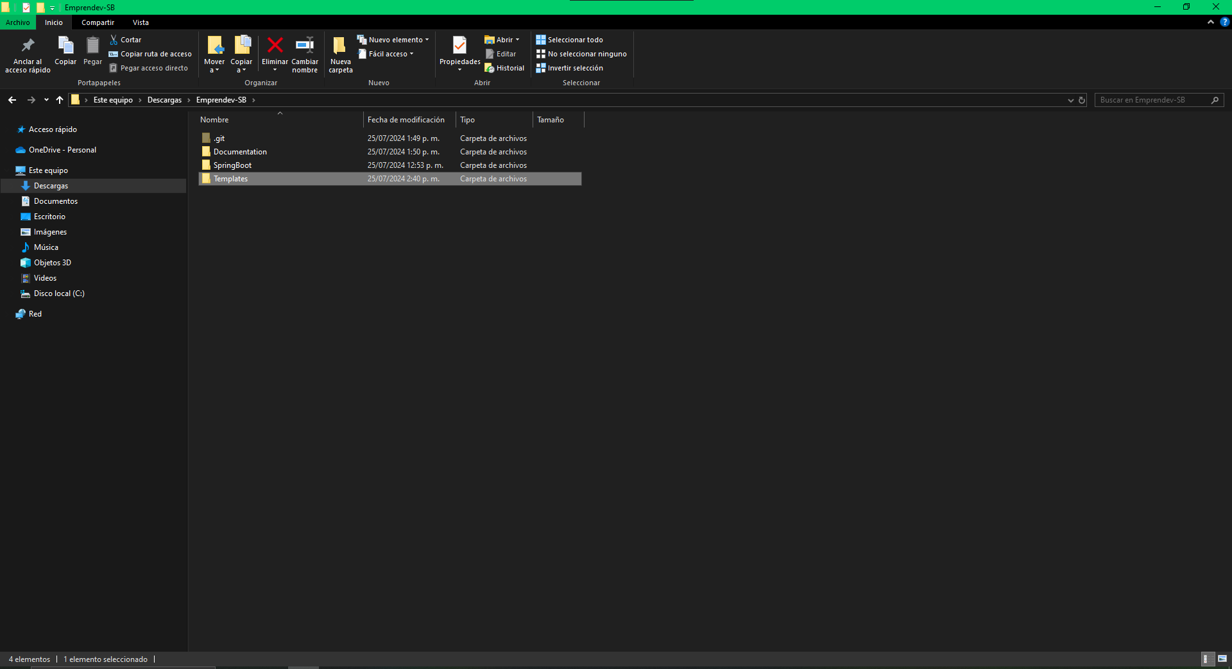

Después en nuestro explorador de archivos nos ubicaremos en el Disco local (C:)

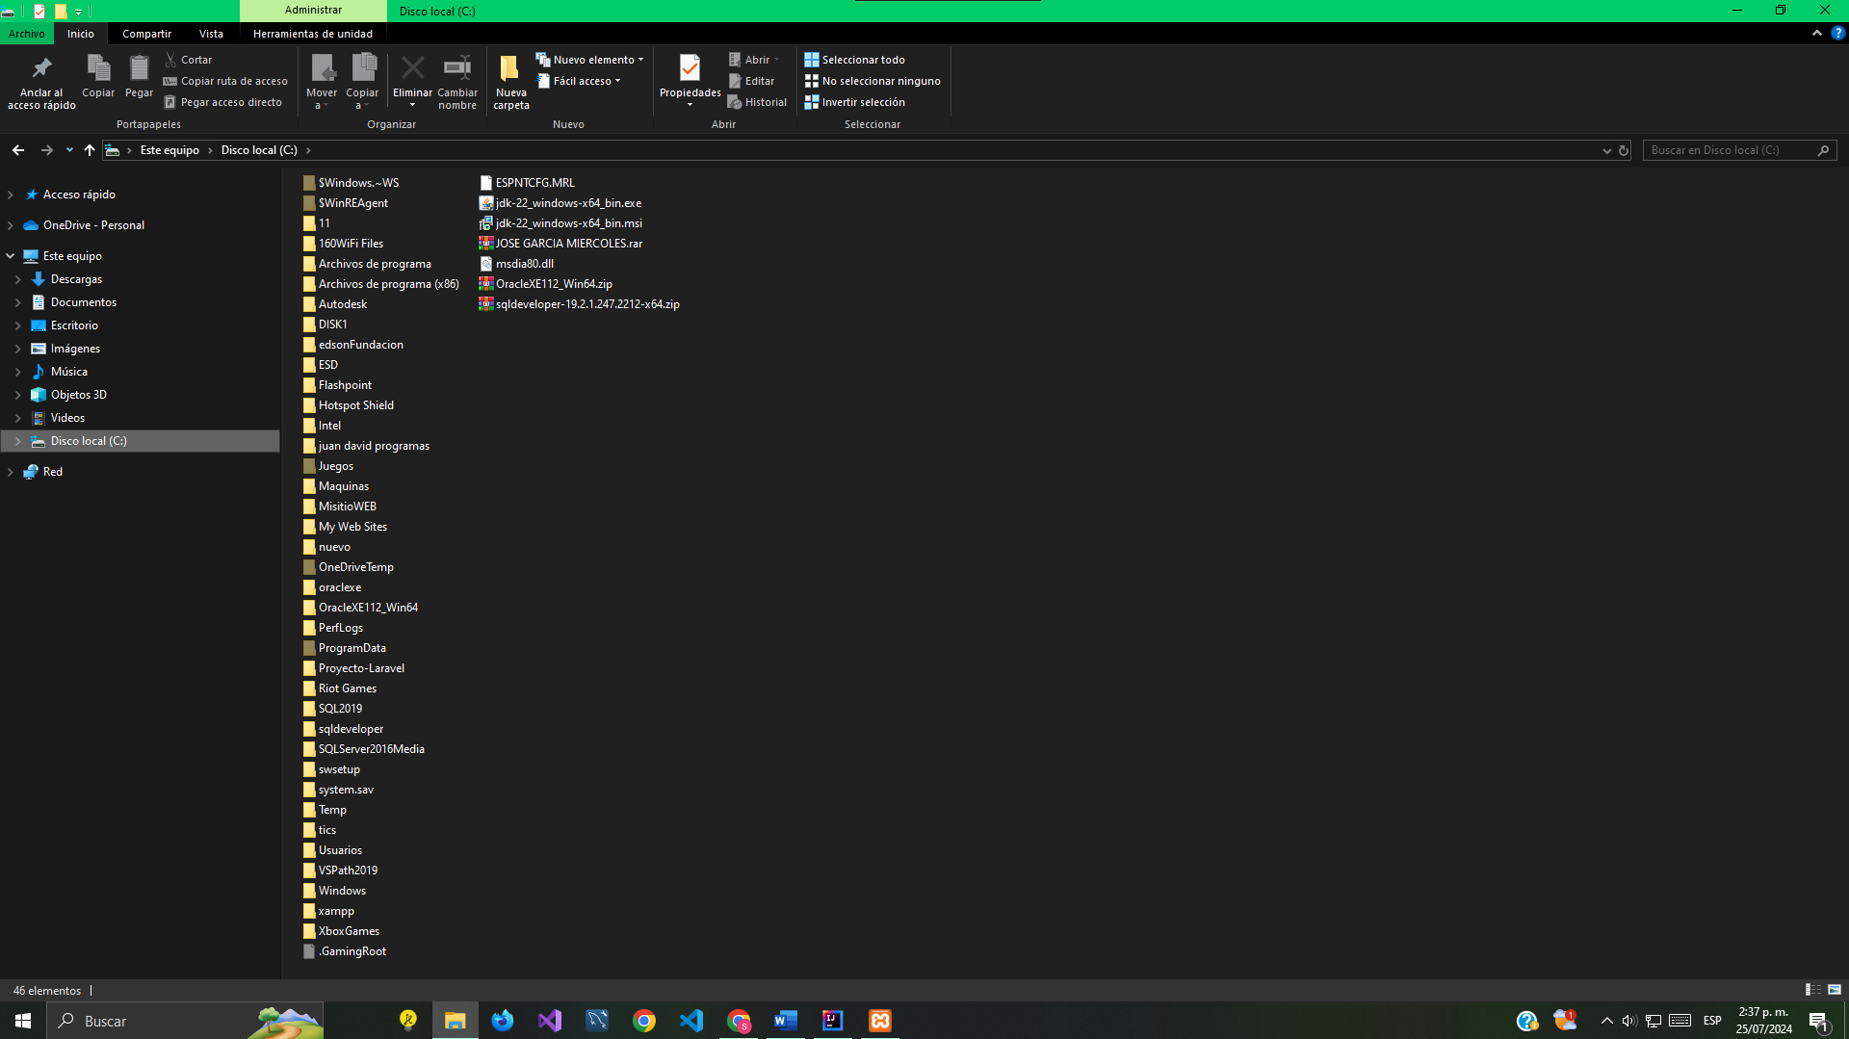

Una vez allí buscaremos la carpeta llamada xampp y la abrimos

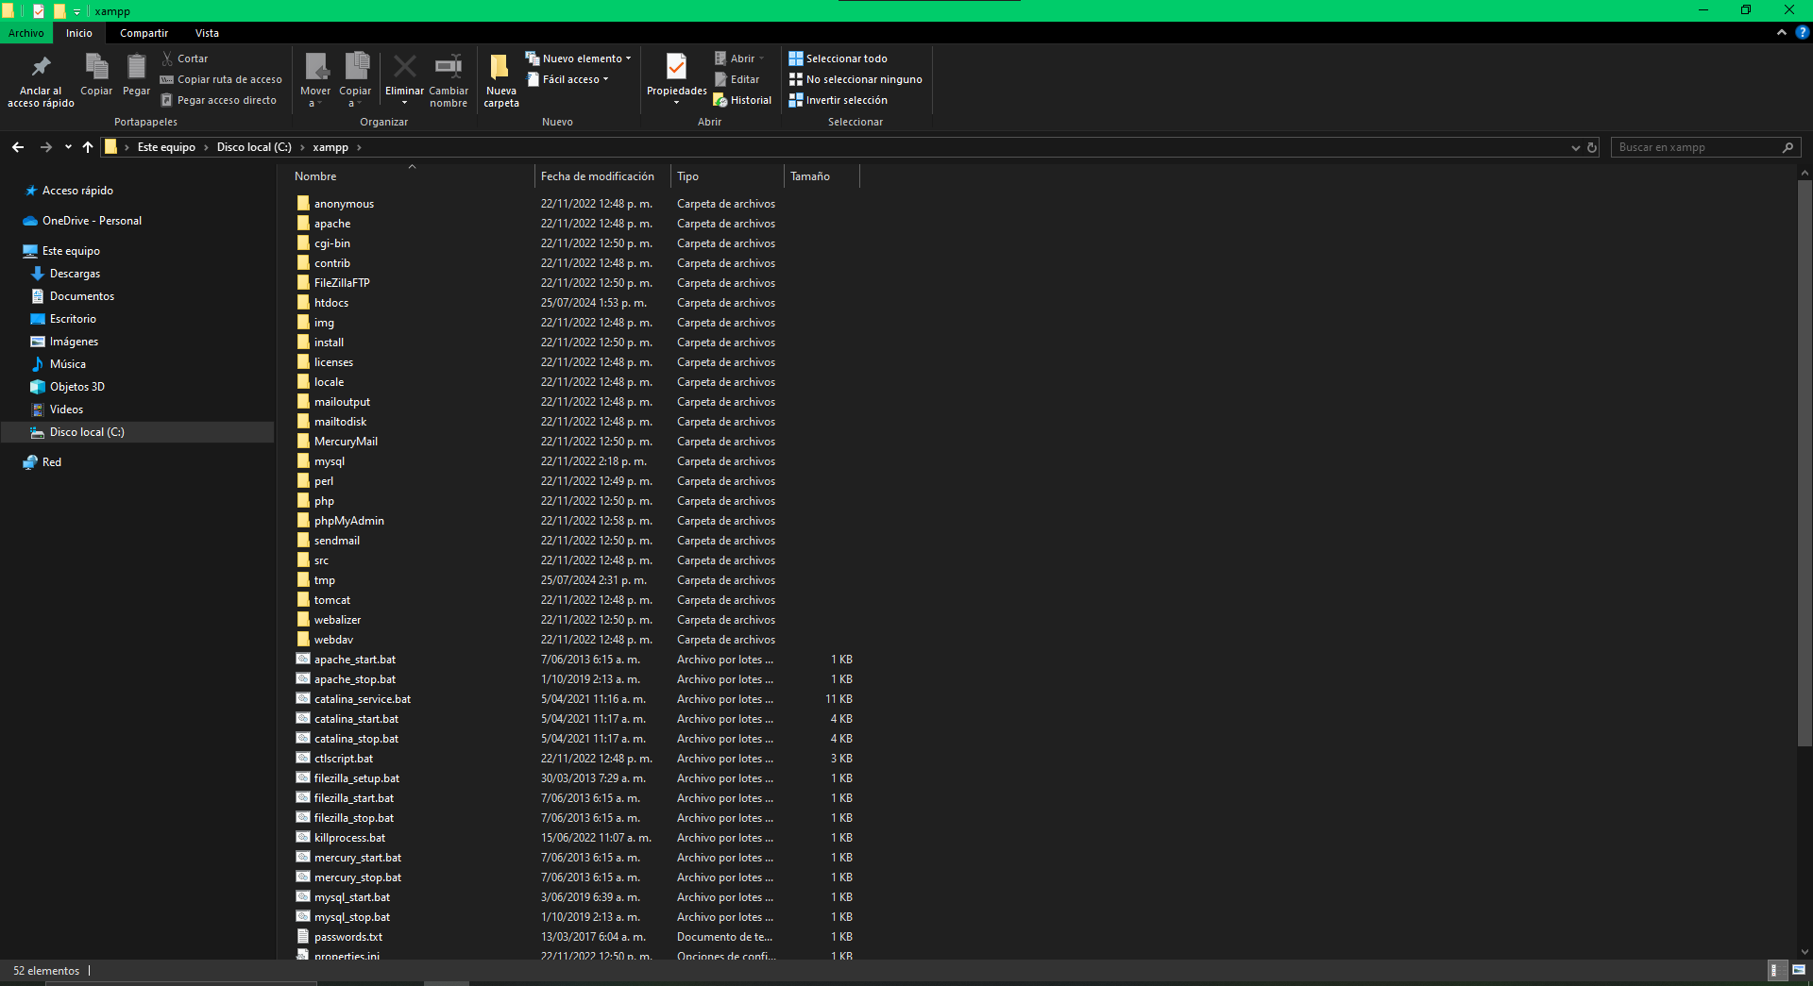

Una vez abierta buscaremos la carpeta llamada htdocs, la abrimos y pegamos la carpeta Templates que hemos copiado anteriormente

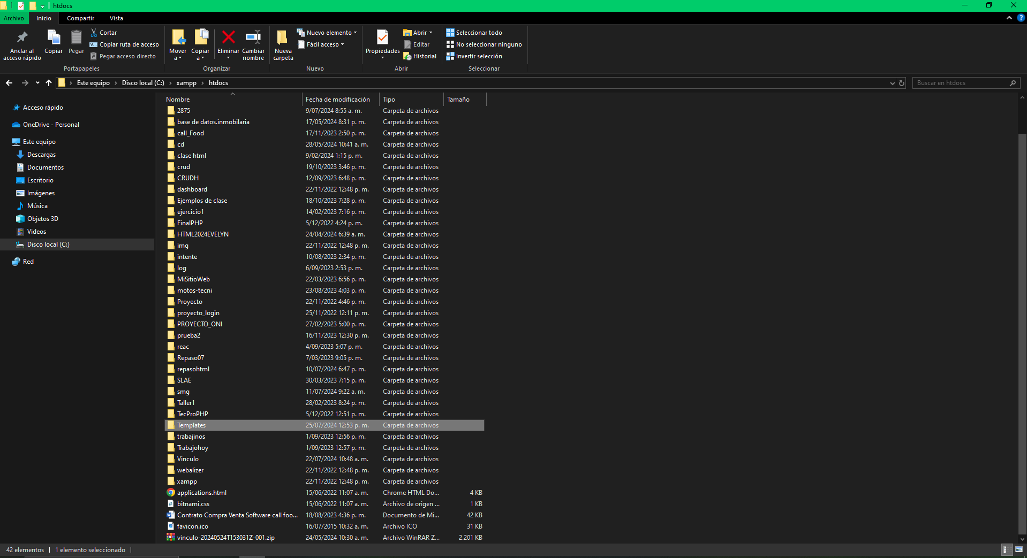

## RESOLUCIÓN DE PROBLEMAS

### ERRORES TÉCNICOS MÁS COMUNES Y SU SOLUCIÓN

## INTELLIJ

## **Problemas de Resolución de Dependencias:** Al trabajar con Maven, a veces pueden surgir problemas al resolver dependencias o al sincronizar el proyecto con cambios externos en el archivo de configuración. dame los pasos para solucionar este problema

**1. Actualización y Sincronización del Proyecto**

* **Maven**:
  1. **Actualizar Proyecto**: En IntelliJ IDEA, puedes hacer clic derecho en el archivo pom.xml en la vista de proyecto y seleccionar Maven -> Reimport o Reload Project. Esto forzará a IntelliJ a actualizar y sincronizar las dependencias con el archivo pom.xml.
  2. **Limpiar el Repositorio Local**: A veces los artefactos pueden estar corruptos en el repositorio local. Puedes limpiarlo ejecutando mvn clean install -U desde la línea de comandos en la carpeta del proyecto.

**2. Verificar Configuración del Repositorio Remoto**

* **Maven**: Asegúrate de que tu archivo settings.xml (ubicado típicamente en .m2 en tu directorio de usuario) esté configurado correctamente para apuntar a los repositorios remotos adecuados.
* **Gradle**: Verifica el archivo settings.gradle y asegúrate de que los repositorios definidos allí (repositories) estén configurados correctamente para acceder a los artefactos necesarios.

**3. Actualización de Versiones y Resolución de Conflictos**

* **Actualización de Versiones**: A veces, simplemente actualizar las versiones de las dependencias puede resolver problemas de compatibilidad o conflictos.
* **Resolución de Conflictos**: IntelliJ IDEA puede ayudarte a identificar y resolver conflictos de dependencias. Utiliza la herramienta de resolución de dependencias integrada para verificar y solucionar cualquier conflicto detectado.

**4. Configuración de Proxy (si es necesario)**

Si estás detrás de un proxy, asegúrate de configurar correctamente IntelliJ IDEA para que pueda acceder a Internet a través del proxy. Esto puede ser necesario para descargar dependencias de repositorios remotos.

**5. Verificar Logs y Mensajes de Error**

Si los pasos anteriores no resuelven el problema, verifica los logs de IntelliJ IDEA (Help -> Show Log in Explorer) y los mensajes de error en la consola. A menudo proporcionan pistas adicionales sobre qué está causando el problema de resolución de dependencias.

**Problemas de Construcción o Compilación:** Errores que ocurren durante la compilación del código, como errores de sintaxis, problemas con bibliotecas externas o problemas de configuración de JDK.

**1. Verificar Errores de Sintaxis y Problemas de Codificación**

* **Paso 1: Verificar la Consola de Eventos de Compilación**:
  + En la parte inferior de IntelliJ IDEA, hay una pestaña llamada "Event Log" o "Consola de Eventos". Revisa esta pestaña para ver si hay errores de compilación o advertencias que puedan proporcionar pistas sobre problemas de sintaxis o configuración.
* **Paso 2: Revisar Problemas de Sintaxis en el Código**:
  + IntelliJ IDEA resalta los errores de sintaxis directamente en el código con marcas rojas o subrayados. Haz clic en los errores para ver detalles sobre el problema y corregirlo según sea necesario.

**2. Problemas con Bibliotecas Externas o Dependencias**

* **Paso 3: Verificar Dependencias del Proyecto**:
  + Si estás utilizando Maven o Gradle, asegúrate de que las dependencias necesarias estén correctamente especificadas en los archivos pom.xml o build.gradle.
  + Actualiza las dependencias si es necesario para asegurarte de que estén en las versiones correctas y no haya conflictos.
* **Paso 4: Actualizar o Reimportar Dependencias**:
  + En IntelliJ IDEA, haz clic derecho en el archivo pom.xml (para Maven) o build.gradle (para Gradle) y selecciona la opción para reimportar o actualizar el proyecto. Esto asegura que todas las dependencias se descarguen correctamente y estén disponibles para la compilación.

**3. Configuración del JDK**

* **Paso 5: Verificar la Configuración del JDK**:
  + Ve a File -> Project Structure -> Project y asegúrate de que el JDK esté configurado correctamente. Selecciona el JDK adecuado instalado en tu sistema.
  + Asegúrate de que la versión del JDK sea compatible con la versión de Java que estás utilizando en tu proyecto.
* **Paso 6: Configuración del JDK para el Módulo**:
  + Si estás trabajando con múltiples módulos en tu proyecto, asegúrate de configurar el JDK correctamente para cada módulo en particular. Puedes hacer esto en File -> Project Structure -> Modules.

**4. Limpiar y Reconstruir el Proyecto**

* **Paso 7: Limpiar el Proyecto**:
  + En IntelliJ IDEA, selecciona Build -> Clean Project para eliminar cualquier archivo compilado previo y datos temporales que puedan estar causando problemas.
* **Paso 8: Reconstruir el Proyecto**:
  + Después de limpiar el proyecto, selecciona Build -> Build Project para reconstruir completamente el proyecto desde cero. Esto puede resolver problemas persistentes de compilación.

**5. Verificar Logs y Mensajes de Error**

* **Paso 9: Revisar Logs y Consola**:
  + Si los pasos anteriores no resuelven el problema, verifica los logs de IntelliJ IDEA (Help -> Show Log in Explorer) y los mensajes de error en la consola de compilación. A menudo proporcionan detalles adicionales sobre la naturaleza del problema.

## Error 500 de XAMPP: Descripción breve

El error 500 de XAMPP es un error general del servidor que indica que algo ha ido mal en el servidor, pero no se puede determinar la causa exacta del error. Este error puede ocurrir por diversas razones, como:

**Permisos incorrectos en archivos o carpetas:** Si los archivos o carpetas no tienen los permisos correctos, el servidor no podrá acceder a ellos y se producirá un error 500.

**Módulos de Apache no cargados correctamente:** Si algunos módulos de Apache no se cargan correctamente, el servidor puede no funcionar correctamente y se puede producir un error 500.

**Cómo solucionar el error 500 de XAMPP:**

**Revisar los archivos de log:** Los archivos de log de XAMPP te darán información específica sobre el error 500.

**Revisar la configuración de Apache:** Asegúrate de que el módulo mod_rewrite esté habilitado en Apache y que no haya errores en la configuración de archivos .htaccess.

**Deshabilitar plugins y temas:** Si estás usando WordPress, deshabilita todos los plugins y temas de terceros para identificar el que está causando el error.

**Reinstalar XAMPP:** Si nada más funciona, reinstalar XAMPP puede solucionar el problema.

## Error 404 de XAMPP: Descripción breve

El error 404 de XAMPP es un error del cliente que indica que el servidor no pudo encontrar el archivo o recurso solicitado. Este error puede ocurrir por diversas razones, como:

**El archivo solicitado no existe:** Si el archivo que estás intentando acceder no existe en la ubicación especificada, se producirá un error 404.

**Errores en la configuración de Apache o .htaccess:** La configuración incorrecta de Apache o .htaccess puede causar errores 404.

**Nombre del archivo escrito incorrectamente:** Si el nombre del archivo que estás intentando acceder está escrito incorrectamente, se producirá un error 404.

**Problemas con el servidor DNS:** Si hay un problema con el servidor DNS, el servidor no podrá resolver el nombre de dominio a la dirección IP correcta y se producirá un error 404.

**Cómo solucionar el error 404 de XAMPP:**

**Comprueba la URL:** Asegúrate de que la URL que estás escribiendo sea correcta.

**Verifica si el archivo existe:** Comprueba si el archivo que estás intentando acceder existe en la ubicación especificada.

**Revisa la configuración de Apache o .htaccess:** Asegúrate de que la configuración de Apache o .htaccess no esté causando el error 404.

**Comprueba el nombre del archivo:** Asegúrate de que el nombre del archivo que estás intentando acceder esté escrito correctamente.

**Reinicia el servidor:** A veces, un simple reinicio del servidor puede solucionar el error 404.

En caso de que los puertos de Apache sean incorrectos:

**Importante:** Antes de realizar cambios, asegúrate de tener una copia de seguridad de tus archivos de configuración.

**Pasos para cambiar el puerto de Apache:**

**Detén el servicio de Apache.** Puedes hacerlo desde el panel de control de XAMPP o mediante el comando net stop Apache2.4.

**Abre el archivo de configuración de Apache:** httpd.conf. Puedes encontrarlo en la carpeta xampp\apache\conf.

**Localiza la línea que contiene la configuración del puerto:** Busca la línea que comienza con Listen 80.

**Modifica el número de puerto:** Cambia el 80 por el puerto que deseas usar. Por ejemplo, si quieres usar el puerto 8080, cambia la línea a Listen 8080.

**Guarda los cambios y cierra el archivo.**

**Inicia el servicio de Apache:** Puedes hacerlo desde el panel de control de XAMPP o mediante el comando net start Apache2.4.

En caso de que los puertos de MySQL sean incorrectos:

**Importante:** Antes de realizar cambios, asegúrate de tener una copia de seguridad de tus archivos de configuración.

**Pasos para cambiar el puerto de MySQL:**

**Detén el servicio de MySQL:** Puedes hacerlo desde el panel de control de XAMPP o mediante el comando net stop MySQL5.7.

**Abre el archivo de configuración de MySQL:** my.ini. Puedes encontrarlo en la carpeta xampp\mysql\bin.

**Localiza la línea que contiene la configuración del puerto:** Busca la línea que comienza con port=.

**Modifica el número de puerto:** Cambia el número después de port= por el puerto que deseas usar. Por ejemplo, si quieres usar el puerto 3307, cambia la línea a port=3307.

**Guarda los cambios y cierra el archivo.**

**Inicia el servicio de MySQL:** Puedes hacerlo desde el panel de control de XAMPP o mediante el comando net start MySQL5.7